Районное муниципальное бюджетное учреждение
Белореченская межпоселенческая центральная библиотека
Информационный бюллетень

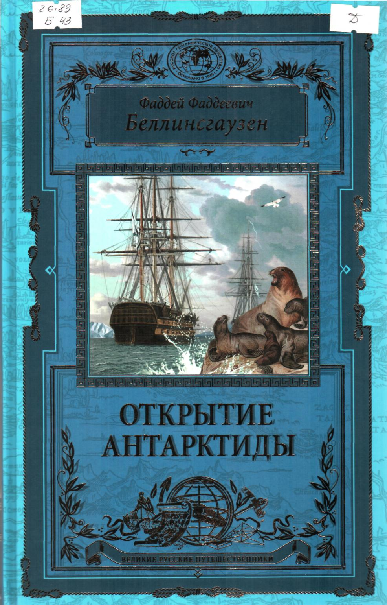
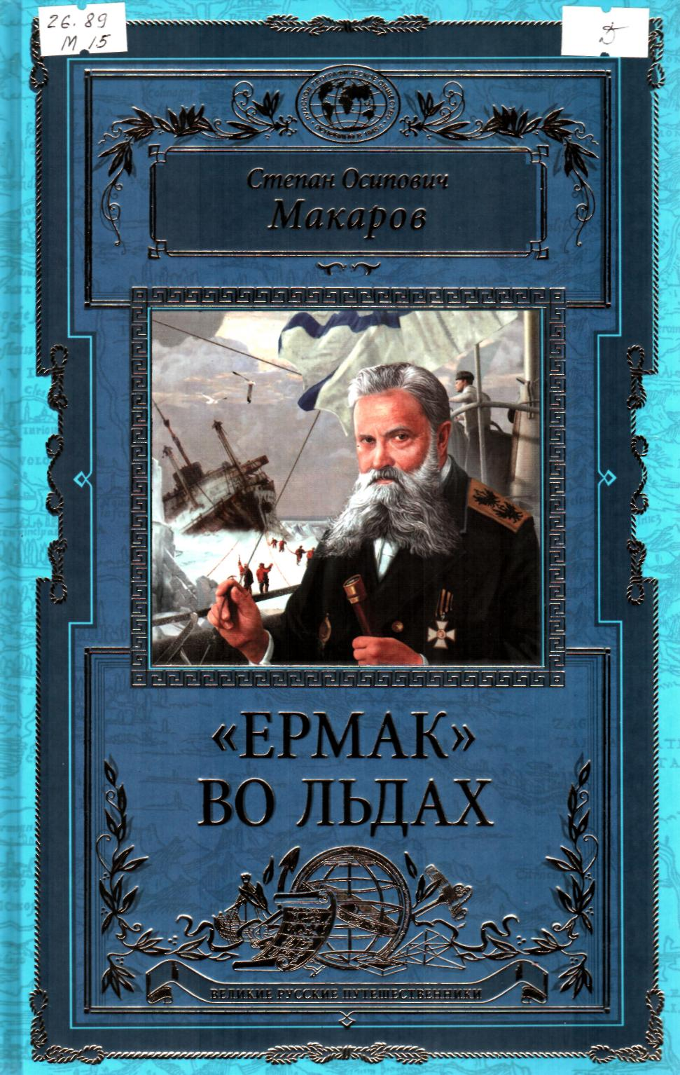
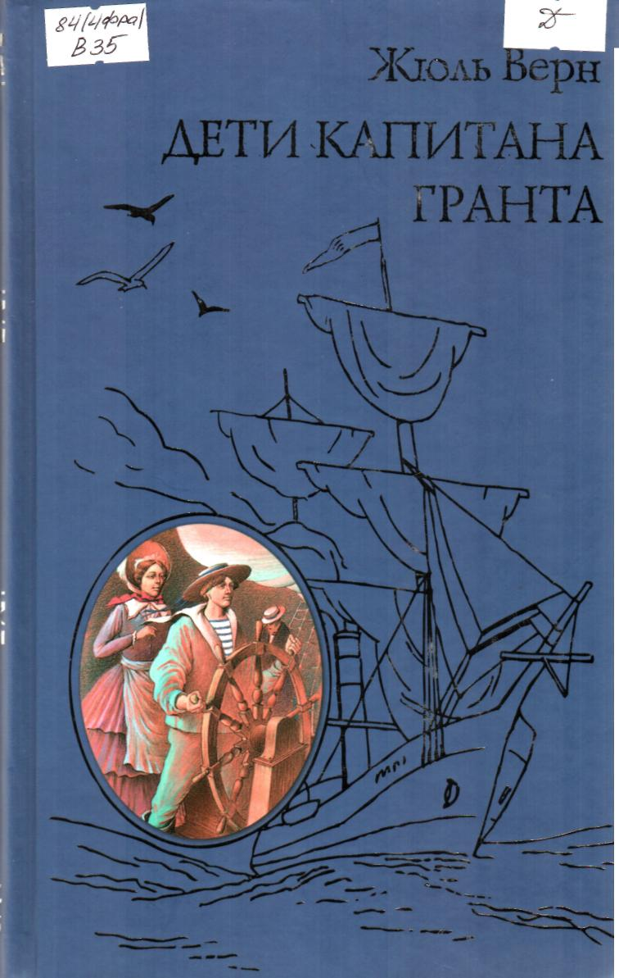

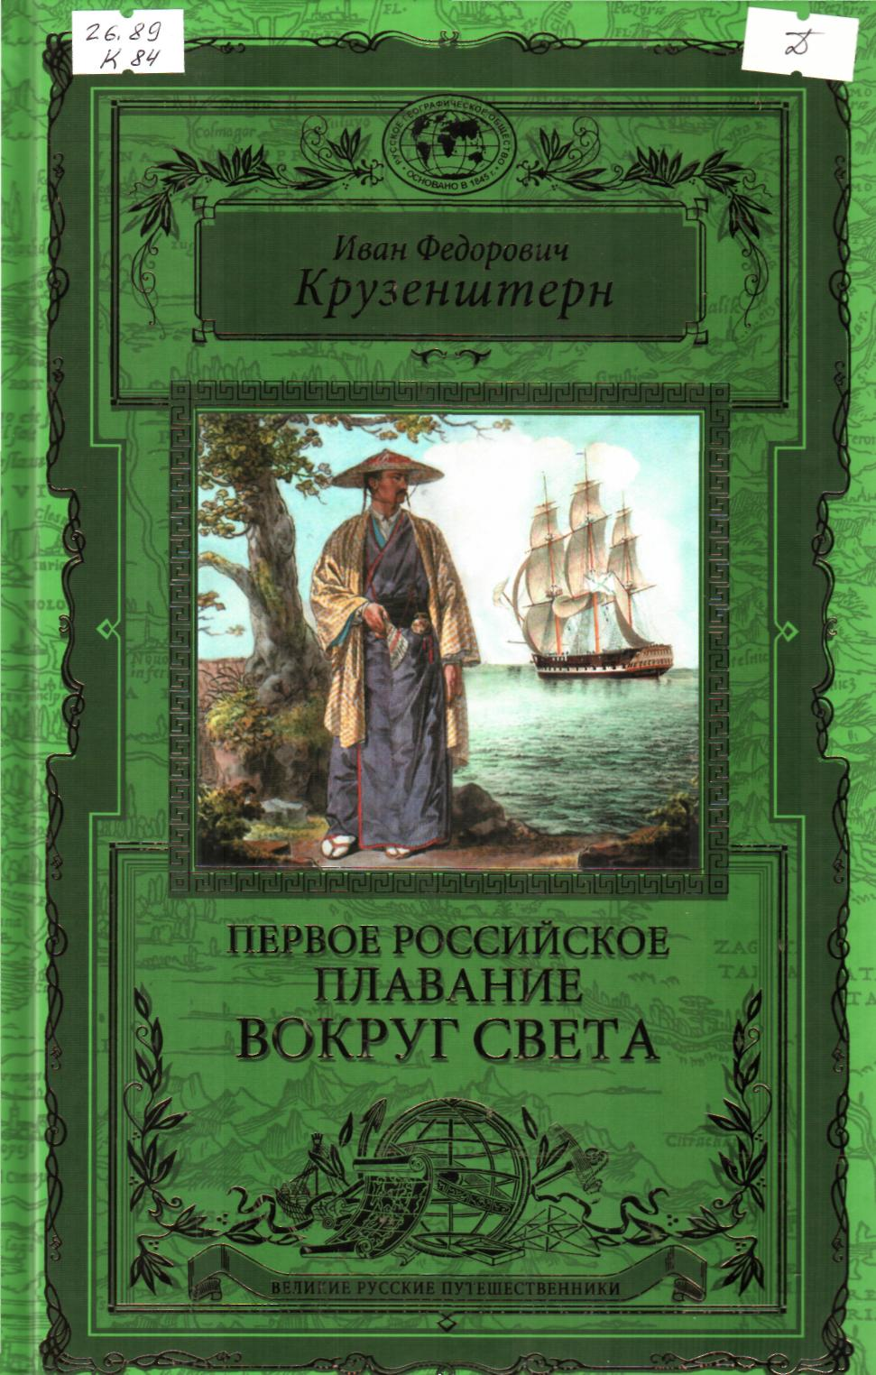
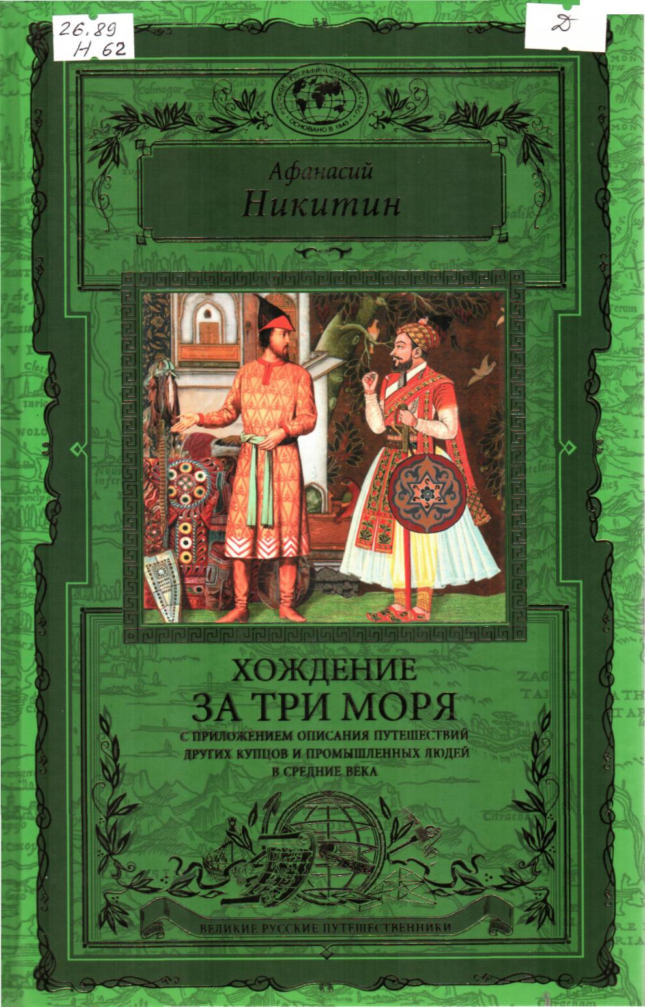
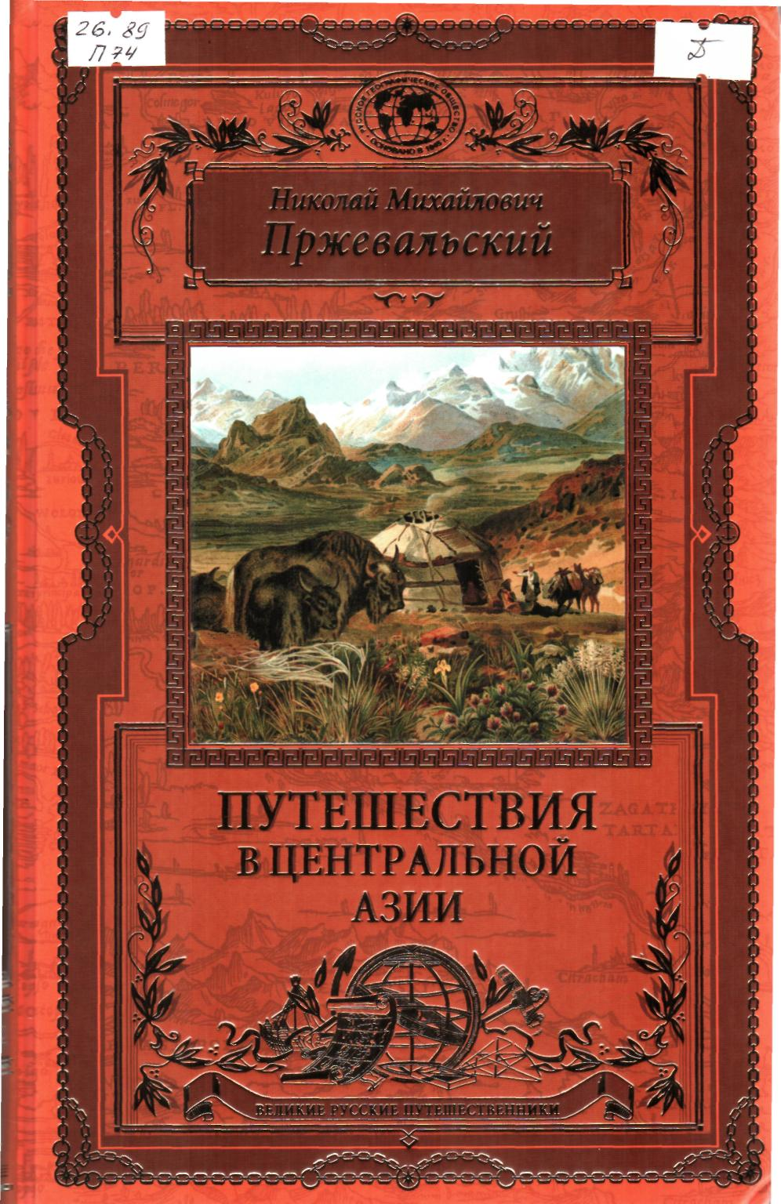

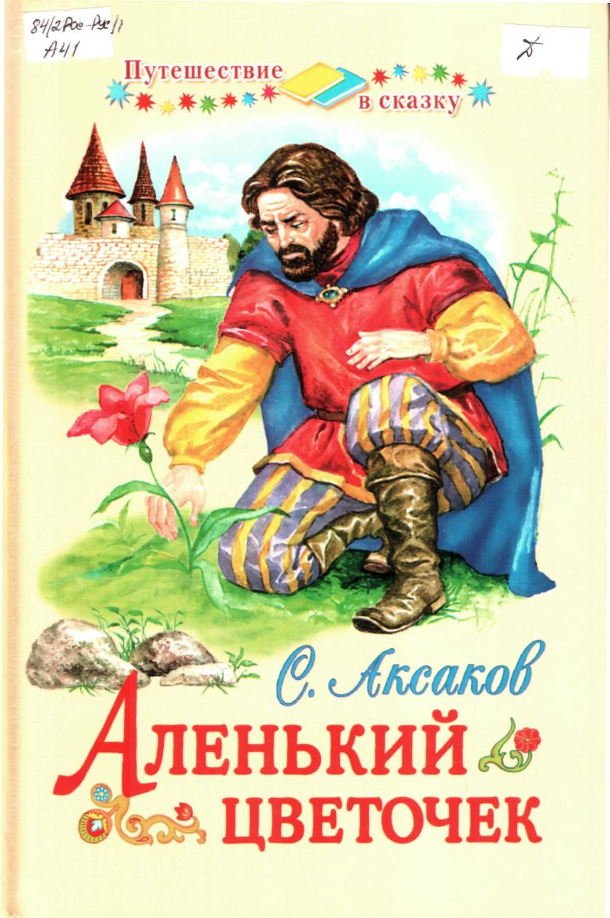
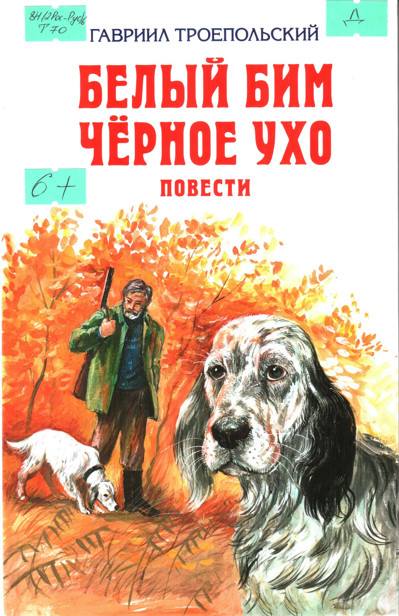

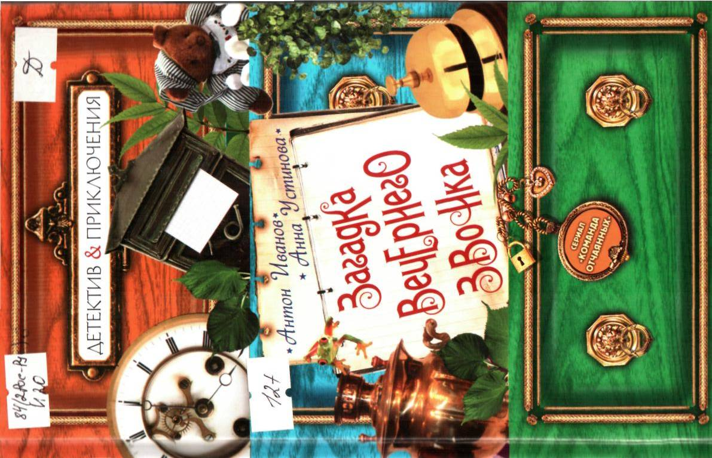
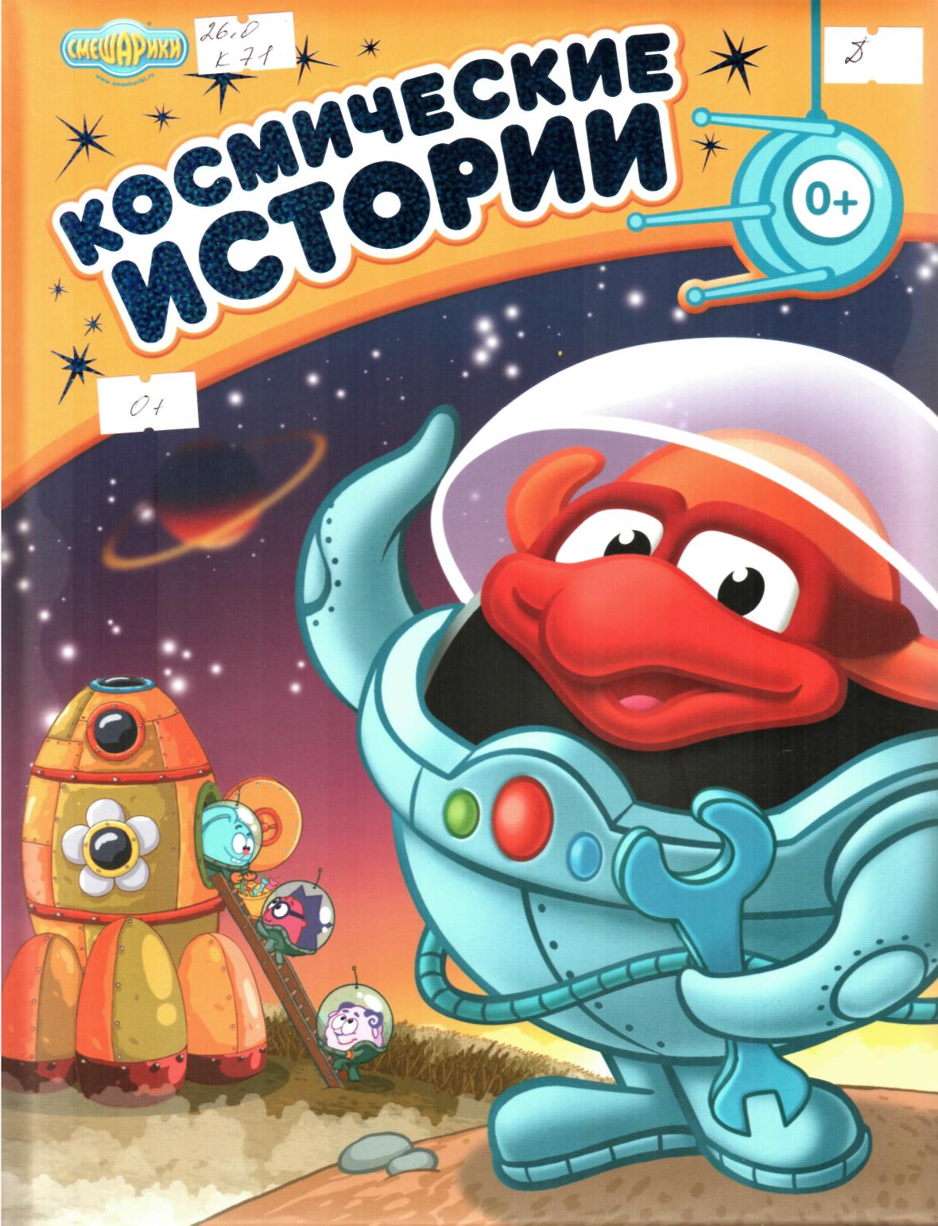
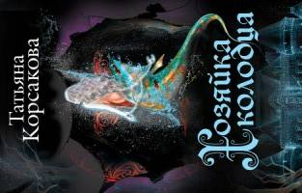

Белореченск 2015 г.
Дата формирования списка: 24.02.2015
№ п/п | ОПИСАНИЕ | ИНВ. НОМЕР
1 | 100 самых красивых мест России [Текст] . - М., 2014. - 96 с.: Ил. | 109661 - 1
2 | 100 самых красивых мест мира [Текст] . - М., 2014. - 96 с.: Ил. | 109662 - 1
3 | 100 чудес природы [Текст] . - М., 2014. - 96 с.: Ил. | 109660 - 1
4 | Абдуллаев, Ч. Бремя идолов [Текст] / Ч. Абдуллаев. - М., 2014. - 349 с. | 109891 - 1; КХ
5 | Абдуллаев, Ч. Доблесть великанов [Текст] / Ч. Абдуллаев. - М., 2014. - 285 с. | 109892 - 25; 1
6 | Абдуллаев, Ч. Допустимая погрешность [Текст] / Ч. Абдуллаев. - М., 2014. - 256 с. | 110143 - 9; 18; АБ
7 | Абдуллаев, Ч. Магия лжи [Текст] / Ч. Абдуллаев. - М., 2014. - 288 с. | 110142 - 9; 21; 18; Ю; АБ
8 | Абдуллаев, Ч. Суд неправых [Текст] / Ч. Абдуллаев. - М., 2014. - 320 с. | 111786 - АБ
9 | Аверченко, А. Московское гостеприимство [Текст] / А. Аверченко. - СПб., 2014. - 415 с. | 109500 - 2
10 | Авиация [Текст] , [Худож. Н.В.Данильченко, М.О.Дмитриев, С.В.Дурнев и др.]. - М., 2014. - 96 с. | 111194 - Д
11 | Адамович, А. Блокадная книга [Текст] / А. Адамович, Д. Гранин. - М., 2014. - 638 с. | 111302 - АБ
12 | Адюльтер.Современные рассказы о любви [Текст] / Мария Метлицкая. Татьяна Веденская.Маша Трауб и др. - М., 2014. - 384 с. | 110748 - АБ; Ю
13 | Аксаков, С. Аленький цветочек [Текст] / С. Аксаков, Ил. Максима Митрофанова. - М., 2014. - 96 с. | 111257 - Д
14 | Актуальные проблемы теории государства и права [Текст] : Учебное пособие / отв. ред. Р.В. Шагиева. - М., 2014. - 576 с. | 109084 - Ю
15 | Акулы [Текст] , [Пер. с англю Н.С.Ляпковой]. - М., 2014. - 48 с. | Б/Ф 6619 - Д
16 | Аладдин и волшебная лампа [Текст] : Сказка, Пер. с араб. М.Салье; Худож. Е.Костина. - М., 2014. - 64 с.: ил | 111056 - Д
17 | Александрова, З. Стихи [Текст] / З. Александрова, рис. З.Яриной. - М., 2014. - 128 с.: ил. | 110308 - Д; 18; 7
18 | Александрова, Н. Приворотный амулет Казановы [Текст] : [роман] / Н. Александрова. - М., 2014. - 318 с. | 109874 - 1
19 | Алексеев, И.А. Муниципальное право Российской Федерации [Текст] : учебное пособие для ВУЗОВ / И.А. Алексеев, Д.С. Белявский, М.С. Трофимов. - М., 2014. - 255 с. | 108662 - Ю
20 | Алексеев, С. Рассказы о войне [Текст] / С. Алексеев. - М., 2014. - 161 с. | 110711 - 10
21 | Али, А. Веселый Роджер [Текст] / А. Али. - М., 2014. - 255 с. | 110670 - 17
22 | Али, А. Черная борода [Текст] / А. Али. - М., 2014. - 255 с. | 110669 - 17
23 | Аллен, С.Э. Бегущая за луной [Текст] / С.Э. Аллен. - М., 2014. - 320 с. | 109876 - 1
24 | Аллилуева, С. Один год дочери Сталина [Текст] / С. Аллилуева. - М., 2014. - 335 с. | 110028 - 1; 25
25 | Альтанов, А. [Зона посещения] Тропами теней [Текст] : [фантастический роман] / А. Альтанов. - М., 2014. - 351 с. | 109466 - 2
26 | Амраева, А. Футбольное поле [Текст] : [повесть] / А. Амраева. - М., 2014. - 188 с. | 110197 - 9
27 | Андерсен, Г.Х. Принцесса на горошине и другие сказки [Текст] / Г.Х. Андерсен, Рис. Ники Гольц. - М., 2014. - 80 с.: ил | 111103 - Д
28 | Андерсен, Г.Х. Принцесса на горошине и другие сказки [Текст] / Г.Х. Андерсен, Рис. Ники Гольц. - М., 2014. - 80 с.: ил | 111103 - Д
29 | Андерсен, Х.К. Оле - Лукойе [Текст] : Сказки / Х.К. Андерсен, Пер. с дат. А.Ганзе; Рис. Н.Устинова. - М., 2014. - 64 с.: ил | 111204 - Д
30 | Андерсен, Х.К. Пастушка и трубачист [Текст] : Сказки / Х.К. Андерсен, Пер. с Дат. А.Ганзен; Худож. Н.Устинова. - М., 2014. - 64 с.: ил | 111044 - Д
31 | Антонова, И. Красавица 5 "В" [Текст] : рассказы,сказка / И. Антонова, рис.С.Сачкова. - М., 2014. - 141 с.: ил. | 109518 - 2
32 | Аренев, В. Комендант мертвой крепости [Текст] / В. Аренев. - М., 2014. - 411 с. | 110357 - 17
33 | Аржиловская, М. Тайны старого чердака [Текст] : роман / М. Аржиловская. - Москва, 2014. - 160 с. | 111015 - Д
34 | Арутюнянц, К. Иванушка Первый, или Время чародея [Текст] : повесть / К. Арутюнянц. - М., 2014. - 352 с. | 109552 - 2; 1; 25; 9
35 | Арутюнянц, К. Пончик идёт по следу [Текст] : [повести] / К. Арутюнянц. - М., 2014. - 235 с. | 109844 - 1; 25; Д
36 | Арутюняц, К. Пончик идёт по следу [Текст] : [повести] / К. Арутюняц. - М., 2014. - 205 с. | 109463 - 2
37 | Астафьв, В.П. Васюткино озеро [Текст] : Рассказы и повесть / В.П. Астафьв. - М., 2014. - 256 с. | 110994 - Д
38 | Астафьев, В. Конь с розовой гривой [Текст] : избранные произведения / В. Астафьев. - СПб., 2014. - 318 с. | 108747 - Д; Ю
39 | Аткинсон, К. Жизнь после жизни [Текст] : Роман / К. Аткинсон. - СПб., 2014. - 544 с. | 110814 - Аб; ПФ
40 | Ахерн, С. P.S. Я люблю тебя [Текст] : Роман / С. Ахерн, Пер. с англ. Ольги Дубицкой,Михаила Визеля, Екатерины Владимирской. - М., 2015. - 528 с. | 111298 - ПФ
41 | Ахерн, С. P.S. Я люблю тебя [Текст] : Роман / С. Ахерн, Пер. с англ. Ольги Дубицкой,Михаила Визеля,Екатерины Владимирской. - М., 2014. - 528 с. | 110306 - 18; АБ
42 | Ахерн, С. Год,когда мы встретились [Текст] : Роман / С. Ахерн. - М., 2015. - 416 с. | 111299 - АБ
43 | Ахерн, С. Как влюбиться без памяти [Текст] : Роман / С. Ахерн. - М., 2014. - 448 с. | 109856 - 1; 18; Ю; АБ
44 | Ахерн, С. Люблю твои воспоминания [Текст] : Роман / С. Ахерн, Пер. с англ.Марии Бабичевой. - М., 2014. - 464 с. | 110305 - 18; АБ; КХ
45 | Ахматова, А. Лирика [Текст] / А. Ахматова. - М., 2014. - 703 с. | 109875 - 1
46 | Бажов, П. Малахитовая шкатулка [Текст] : Сказы / П. Бажов, Ил. Максима Митрофанова. - М., 2014. - 160 с.: Ил. | 110179 - 9; Д; КХ; ПФ
47 | Бажов, П. Малахитовая шкатулка [Текст] : Сказы / П. Бажов, Худож. О.Ионайтис. - М., 2014. - 64 с.: ил | 111054 - Д
48 | Бажов, П.П. Медной горы Хозяйка [Текст] / П.П. Бажов. - М., 2014. - 224 с. | 110971 - Д; Пф; КХ
49 | Бажов, П.П. Серебряное копытце [Текст] : сказы / П.П. Бажов, рис.М.Митрофанова. - М., 2014. - 71 с.: ил. | 110368 - 17
50 | Бакиров, А.К. НЛП. Игры, в которых побеждают женщины [Текст] / А.К. Бакиров. - М., 2014. - 528 с. | 109641 - 25; 1
51 | Барри, Д. Питер Пэн [Текст] / Д. Барри, [Пер. с англ. И.П.Токмаковой]. - М., 2014. - 192 с. | 11097 - Д
52 | Барто, А. Большая книга стихов [Текст] / А. Барто, рис. С.Карамелькина; И.Дорошенко. - М., 2014. - 208 с.: ил. | 110272 - 18
53 | Барто, А. Было у бабушки сорок внучат [Текст] / А. Барто, рис.В.Чижова. - М., 2014. - 78 с.: ил. | 110313 - 7; 18; Д
54 | Барто, А. Игрушки [Текст] : любимые стихи / А. Барто, рис.В.и Ю.Трубицыных. - М., 2014. - 78 с.: ил. | 109827 - 25; 1
55 | Барто, А. Идёт бычок, качается. [Текст] : Стихи / А. Барто, Худож. И.Есаулов, Е.Здорнова. - М., 2014. - 64 с.: ил | 111202 - Д
56 | Барто, А. Любимые стихи [Текст] / А. Барто, Ил. Игоря Егунова. - М., 2014. - 80 с.: Ил. | 111023 - Д
57 | Барто, А. Я Расту [Текст] : Стихи / А. Барто, Худож. И.Есаулов. - М., 2014. - 64 с.: ил | 111205 - Д
58 | Барто, А. Я расту [Текст] / А. Барто, Ил. Владимира Трубицына,Юлии Трубицыной. - М., 2014. - 144 с.: Ил. | 111167 - Д
59 | Басни (1-5 классы) [Текст] / И.Крылов;Эзоп;Ж.де Лафонтен;Михалков, рис.В.Полухина. - М., 2014. - 78 с.: ил. | 110712 - 10
60 | Баюшки-баюшки [Текст] . - Ростов-на-Дону, 2014. - 8 с. | Б/Ф 6571 - 10
61 | Баюшкины сказочки [Текст] : Колыбельные песенки. - Ростов-на-Дону, 2014. - 127 с.: ил | 111150 - Д
62 | Беллинсгаузен, Ф.Ф. Открытие Антарктиды [Текст] / Ф.Ф. Беллинсгаузен. - М., 2014. - 481 с.: ил. | 111278 - Д
63 | Берестов, В. Как хорошо уметь читать. [Текст] / В. Берестов, рис.Н.Кузнецовой;О.Горбушина. - М., 2014. - 111 с.: ил. | 110696 - 10; 17
64 | Берестов, В. Катя в игрушечном городе [Текст] : повести-сказки / В. Берестов, Т. Александрова, рис.И.Панкова. - М., 2014. - 175 с.: ил. | 111240 - Д
65 | Беринг, В. Камчатские экспедиции [Текст] / В. Беринг. - М., 2014. - 480 с.: ил | 111292 - Д
66 | Берн, Э. Игры, в которые играют люди [Текст] : психология человеческих взаимоотношений / Э. Берн, пер. с англ. А. Грузберга. - М., 2014. - 352 с. | 110900 - АБ
67 | Бернетт, Ф. Маленькая принцесса [Текст] : [роман] / Ф. Бернетт, пер.с англ. - М., 2014. - 318 с. | 109638 - 1; 25
68 | Бианки, В. Большая книга сказок [Текст] / В. Бианки, рис.М.Белоусова. - М., 2014. - 145 с.: ил. | 109541 - 2
69 | Биатлон [Текст] . - М., 2014. - 54 с. | 109646 - 1; 25
70 | Библия для детей [Текст] : Ветхий Завет.Новый Завет / составил протоиерей А.Соколов, рис.Г.Доре и Б.Плокгорста. - М., 2014. - 511 с.: ил. | 109636 - 1; 25
71 | Бичер-Стоу, Г. Хижина дяди Тома [Текст] / Г. Бичер-Стоу, [Пер. с англ. В.Вальдман]. - М., 2014. - 640 с.: ил | 111116 - Д
72 | Блаженная Ксения Петербургская [Текст] : жизнь, чудеса, святыни / авт.-сост.Е.Сергеева. - М., 2014. - 189 с.: ил. | 109846 - 1
73 | Блэк, С. Дарующие смерть,коварство и любовь [Текст] / С. Блэк, пер.с англ. - М., 2014. - 415 с. | 109879 - 1
74 | Боккаччо, Дж. Декамерон [Текст] / Дж. Боккаччо. - СПб., 2014. - 640 с. | 110935 - Ю
75 | Бокова, Т. Стихи к лбимым праздникам [Текст] / Т. Бокова, рис.Н.Макаренко. - М., 2014. - 81 с.: ил. | 111220 - Д
76 | Болтанова, Е.С. Земельное право [Текст] : учебник / Е.С. Болтанова. - М., 2014. - 443 с. | 108664 - Ю
77 | Большая книга "почему?" [Текст] : Справочное издание. - М., 2014. - 495 с.: Ил. | 109358 - 5
78 | Большая книга малышам [Текст] : Потешки, загадки, стихи, рассказы, сказки. - М., 2014. - 304 с.: ил | 111245 - Д
79 | Большая книга песен для детей [Текст] . - М., 2014. - 159 с.: ил. | 111176 - Д
80 | Большая книга сказок [Текст] , Сост. С.Кузьмин; Худож. Ирина и Владимир Пустоваловы. - Смоленск, 2014. - 448 с.: ил | 111093 - Д
81 | Большая энциклопедия транспорта [Текст] . - М., 2014. - 191 с. | 110054 - 1; Д
82 | Бондаренко, В.В. Сто великих наград мира [Текст] / В.В. Бондаренко, Е.С. Честнова. - М., 2014. - 415 с. | 110667 - 17
83 | Борисова, А. Змеев столб [Текст] : Роман / А. Борисова. - М., 2014. - 384 с. | 110776 - АБ
84 | Борисова, А. Когда вырастают дети [Текст] : Сборник / А. Борисова. - М., 2014. - 320 с. | 109640 - 25; 1; 9; 21; АБ; Ю
85 | Боумен, В. Тайны сбежавшей невесты [Текст] : Роман / В. Боумен, Пер. с англ. Н.В.Паниной. - М., 2014. - 316 с. | 110725 - 10
86 | Боуэн, Д. Мир глазами кота Боба [Текст] : Новые приключения человека и его рыжего друга / Д. Боуэн, пер. с англ. Е. И. Колябиной. - Москва, 2014. - 352 с. | 110891 - Ю
87 | Боуэн, Д. Уличный кот по имени Боб [Текст] : Как человек и кот обрели надежду на улицах Лондона / Д. Боуэн, пер. с англ.Е. И. Колябиной. - Москва, 2014. - 384 с. | 110890 - Ю
88 | Браун, Д. Утраченный символ [Текст] : [роман] / Д. Браун, Пер. с англ. - М., 2014. - 570 с. | 110852 - АБ
89 | Браун, С. Медовые ночи [Текст] / С. Браун, пер.с англ. - М., 2014. - 224 с. | 109624 - 25; 1
90 | Бременские музыканты [Текст] : (По мотивам сказки Бр. Гримм). - Ростов-на-Дону, 2014. - 8 с. | Б/Ф 6572 - 10
91 | Брэдбери, Р. 451* по Фаренгейту [Текст] : роман / Р. Брэдбери, пер. с англ. Т. Шинкарь. - М., 2014. - 272 с. | 110899 - Ю
92 | Брэдбери, Р. Вино из одуванчиков [Текст] / Р. Брэдбери, пер.с англ. - М., 2014. - 384 с. | 109559 - 2; 1
93 | Брэдбери, Р. Вино из одуванчиков [Текст] / Р. Брэдбери. - М., 2014. - 448 с. | 110813 - ПФ; КХ
94 | Брюссоло, С. Дерево из ниоткуда [Текст] / С. Брюссоло, пер.с фр. - М., 2014. - 224 с. | 109628 - 1
95 | Буйда, Ю. Вор,шпион и убийца [Текст] : [роман] / Ю. Буйда. - М., 2014. - 315 с. | 109635 - 1; 25
96 | Булатова, Т. Бери и помни [Текст] / Т. Булатова. - М., 2014. - 285 с. | 110160 - 21; 9; Ю; АБ
97 | Булатова, Т. Счастливо оставаться! [Текст] : повести / Т. Булатова. - М., 2014. - 411 с. | 110161 - 21; 9; АБ; Ю
98 | Булгаков, М. Мастер и Маргарита [Текст] : Романы / М. Булгаков. - М., 2014. - 640 с. | 110792 - Ю; ПФ; КХ
99 | Булгаков, М.А. Мастер и Маргарита. Собачье сердце [Текст] / М.А. Булгаков. - М., 2014. - 936 с. | 109852 - 1
100 | Булгаков, М.А. Собачье сердце [Текст] / М.А. Булгаков. - М., 2014. - 157 с. | 110967 - Д
101 | Булычев, К. Девочка с Земли [Текст] / К. Булычев, Рус. Е.Мигунова. - М., 2014. - 512 с. | 111083 - Д
102 | Булычев, К. Марсианское зелье [Текст] : повесть,рассказы / К. Булычев. - М., 2014. - 348 с. | 110664 - 17
103 | Бурмистров, Д. Принуждение к контакту [Текст] / Д. Бурмистров. - М., 2014. - 381 с. | 110348 - 17
104 | Былины [Текст] . - М., 2014. - 320 с. | 110968 - Д
105 | В ночь под Новый год [Текст] : Стихи,сказки,загадки,колядки. - М., 2014. - 176 с.: Ил. | 111252 - Д
106 | Валентина, С. Чудовище.История невозможной любви [Текст] : Повесть / С. Валентина. - М., 2014. - 256 с. | 110867 - Ю
107 | Валин, Ю. Десант стоит насмерть.Операция "Багратион" [Текст] / Ю. Валин. - М., 2014. - 415 с. | 109904 - 1
108 | Вебб, Х. Котёнок Дымка или тайна домика на дереве [Текст] : [повесть] / Х. Вебб, пер.с англ.; рис.С.Вильямс. - М., 2014. - 145 с.: ил. | 109881 - 1; 25; Д
109 | Вебб, Х. Котёнок Пушинка,или рождественское чудо [Текст] : [повесть] / Х. Вебб, пер.с англ.; рис.С.Вильямс. - М., 2014. - 141 с.: ил. | 109882 - 25; 1
110 | Вебб, Х. Щенок Гарри, или Здравствуй,дом! [Текст] : Повесть / Х. Вебб, Ил. Софи Вильямс. - М., 2014. - 144 с.: Ил. | 111192 - Д
111 | Вебб, Х. Щенок Джесс, или Давай дружить! [Текст] : Повесть / Х. Вебб, Ил. Софи Вильямс. - М., 2014. - 144 с.: Ил. | 111191 - Д
112 | Вебб, Х. Щенок Элфи, или Не хочу быть один! [Текст] : Повесть / Х. Вебб, Ил. Софи Вильямс. - М., 2014. - 144 с.: Ил. | 111190 - Д
113 | Веденская, Т. Загадай желание [Текст] : Роман / Т. Веденская. - М., 2014. - 320 с. | 109372 - 5; 2; 9; 21; 18; АБ
114 | Веллер, М. Странник и его страна [Текст] / М. Веллер. - Москва, 2014. - 511 с. | 110841 - Ю; АБ
115 | Вербинина, В. Кольцо с тайной надписью [Текст] : Роман / В. Вербинина. - М., 2014. - 320 с. | 109861 - 1
116 | Вербовская, А. Концерт для баяна с барабаном [Текст] : Рассказы / А. Вербовская. - М., 2014. - 320 с.: Ил. | 109858 - 25; 1; Д
117 | Веркин, Э. Большая книга приключений для мальчиков:Челюсти-гроза округи.Лесной экстирим.Супербой,Маньяк и Робот.Искусство требует жертв [Текст] : [повести] / Э. Веркин. - М., 2014. - 381 с. | 109565 - 2
118 | Веркин, Э. Лучшие приключения для мальчиков [Текст] / Э. Веркин. - М., 2014. - 381 с. | 109924 - 25; 1
119 | Верн, Ж. Двадцать тысяч лье под водой [Текст] / Ж. Верн. - М., 2014. - 544 с.: Ил. | 111011 - Д
120 | Верн, Ж. Дети капитана Гранта [Текст] / Ж. Верн, ил. Эдуарда Риу; пер. с фр. А. А. Бекетовой. - Москва, 2014. - 800 с.: ил. | 111012 - Д
121 | Верт, А. Штрих-кот [Текст] : [фантастический роман] / А. Верт. - М., 2014. - 351 с. | 110663 - 17
122 | Вестли, Анне-Кат. Папа,мама,бабушка,восемь детей и грузовик [Текст] : повести / Анне-Кат. Вестли, пер.с норвеж.; рис.Н.Кучеренко. - М., 2014. - 221 с.: ил. | 111214 - Д
123 | Весёлая переменка [Текст] : Сборник смешных рассказов. - М., 2014. - 224 с. | 111114 - Д
124 | Весёлые истории о современных школьниках [Текст] . - М., 2014. - 160 с.: Ил. | 110221 - 9; Д
125 | Весёлые рассказы про новый год [Текст] , Худож. Надежда Бугославская, Екатерина Петрова. - М., 2014. - 31 с.: ил | Б/Ф 6410 - Д
126 | Виан, Б. Пена дней [Текст] : [роман] / Б. Виан, пер.с фр. - СПб., 2014. - 288 с. | 111306 - КХ; АБ
127 | Вильмонт, Е. В поисках сокровищ [Текст] : [повести] / Е. Вильмонт. - М., 2014. - 218 с. | 110331 - 10
128 | Вильмонт, Е. За дверью тайна. [Текст] : [повесть] / Е. Вильмонт. - М., 2014. - 188 с. | 109459 - 2
129 | Вильмонт, Е. Маскировка для злодейки [Текст] : [повесть] / Е. Вильмонт. - М., 2014. - 218 с. | 109456 - 2; 25; 1; 10
130 | Вильмонт, Е. Обман чистой воды [Текст] : [повесть] / Е. Вильмонт. - М., 2014. - 188 с. | 109454 - 2; 9
131 | Вильмонт, Е. Секрет пропавшего клада [Текст] : [повесть] / Е. Вильмонт. - М., 2014. - 188 с. | 110199 - 9; Д
132 | Вильмонт, Е. У меняживет жирафа [Текст] / Е. Вильмонт. - Москва, 2014. - 318 с. | 110823 - Ю; АБ
133 | Внеклассное чтение [Текст] : (для 3-4 классов) / сост. М. В. Юдаева, худож. В. Ю. Черноглазов. - Москва, 2014. - 142 с.: ил | 111040 - Д
134 | Водополова, Н. Красивые новогодние украшения и подарки своими руками [Текст] / Н. Водополова. - М., 2014. - 64 с.: ил | 111222 - Д
135 | Военная техника [Текст] / авт.текста В.Дыгало; И.Кудышин; А.Мартынов и др., рис. А.Валеев и др. - М., 2014. - 95 с.: ил. | 110171 - 9
136 | Волейбол [Текст] . - М., 2014. - 56 с. | 110055 - 1
137 | Волк и козлята [Текст] : Русская народная сказка, Худож. Г.А.Белоголовская. - М., 2014. - 10 с.: ил | Б/Ф 6626 - Д
138 | Волк и семеро козлят [Текст] : По мотивам русской народной сказки. - М., 2014. - 8 с. | Б/Ф 6595 - Д
139 | Волшебная фея [Текст] , Худож. Сона Адалян. - М., 2014. - 12 с.: ил | Б/Ф 6596 - Д
140 | Вольнов, С. Зона посещения. Плата за выход [Текст] : [фантастический роман] / С. Вольнов, В. Колчин. - М., 2014. - 381 с. | 109467 - 2; 17
141 | Вольнов, С. Зона посещения.Испытание силой [Текст] : [фантастический роман] / С. Вольнов, Е. Смагин. - М., 2014. - 318 с. | 110347 - 17
142 | Воронкова, Л. Девочка из города [Текст] / Л. Воронкова, рис.В.Гальдяева. - М., 2014. - 145 с.: ил. | 110378 - 17
143 | Воронкова, Л. Дед рассказывает сказки [Текст] : Рассказы / Л. Воронкова. - М., 2014. - 96 с.: Ил. | 111229 - Д
144 | Врангель, Ф.П. Путешествие по Сибири и Ледовитому морю [Текст] / Ф.П. Врангель. - М., 2014. - 480 с.: ил | 111286 - Д
145 | Времена года [Текст] : Стихи русских поэтов о природе. - М., 2014. - 416 с. | 111084 - Д
146 | Все путешествия Синдбада [Текст] , Худож. Максима Митрофанова. - М., 2014. - 110 с.: ил | 111266 - Д
147 | Вышивка шелковыми лентами [Текст] / Авт. текста Чотти Д., Пер. с ит. - М., 2014. - 96 с.: ил | 110729 - 10
148 | Габова, Е. Дождь из прошлого века [Текст] : [повести] / Е. Габова. - М., 2014. - 285 с. | 110198 - 9; Д
149 | Габова, Е. Плыли облака [Текст] : [повести] / Е. Габова. - М., 2014. - 288 с. | 109899 - 25; 1; 9; 7; 18
150 | Габова, Е. Просто про любовь [Текст] : [повести] / Е. Габова. - М., 2014. - 225 с.: ил. | 110196 - 9
151 | Гайдар, А. Рассказы и сказки [Текст] / А. Гайдар, Ил. Марины Белоусовой. - М., 2014. - 128 с.: Ил. | 111136 - Д; КХ; ПФ
152 | Гайдар, А. Рассказы и сказки [Текст] / А. Гайдар, Рис. Марины Белоусовой. - М., 2014. - 128 с.: ил | 111261 - Д
153 | Гайдар, А. Тимур и его команда [Текст] / А. Гайдар, рис.Б.Игнатьева. - М., 2014. - 79 с. | 110700 - 17
154 | Гальчук, А.П. 100 чудес природы России [Текст] / А.П. Гальчук, Н.В. Епифанова. - М., 2014. - 96 с.: Ил. | 109659 - 1; 25
155 | Гарин-Михайловский, Н.Г. Детство Тёмы [Текст] / Н.Г. Гарин-Михайловский, Рис.Екатерины Лопатиной. - М., 2014. - 160 с.: ил | 111080 - Д
156 | Гармаш-Роффе, Т. Силы небесные,силы земные [Текст] : [роман] / Т. Гармаш-Роффе. - М., 2014. - 345 с. | 109415 - 2; 1; 25; 10
157 | Гаррисон, Г. К западу от Эдема [Текст] : роман / Г. Гаррисон, пер. с англ. Ю Соколова. - СПб, 2014. - 480 с. | 110817 - АБ
158 | Гауф, В. Карлик Нос. Маленький Мук [Текст] / В. Гауф, Рис. Максима Митрофанова. - М., 2014. - 80 с.: ил | 111078 - Д
159 | Генри, О. 17 рассказов [Текст] / О. Генри, Пер. с англ. - М., 2014. - 224 с. | 111009 - Д
160 | Георгиев, С. У нас в 5 "Б" [Текст] : Рассказы / С. Георгиев. - М., 2014. - 256 с.: Ил. | 110958 - Д
161 | Гийом, М. Я не могу без тебя [Текст] / М. Гийом, Пер. с фр. Г.В.Шариковой. - М., 2014. - 352 с. | 110742 - Ю; Аб
162 | Гиляровский, В. Москва и москвичи [Текст] / В. Гиляровский. - СПб., 2014. - 448 с. | 109838 - 1; 25
163 | Глуховский, Д. Метро 2033 [Текст] : роман / Д. Глуховский. - Москва, 2014. - 524 с. | 110940 - КХ
164 | Гоголь, Н. Ревизор [Текст] : комедия, повесть / Н. Гоголь. - Москва, 2014. - 160 с. | 110995 - Д
165 | Гоголь, Н. Тарас Бульба [Текст] : Повести / Н. Гоголь. - СПб., 2014. - 352 с. | 111143 - Д
166 | Гоголь, Н.В. Вечера на хуторе близ Диканьки [Текст] / Н.В. Гоголь. - М., 2015. - 320 с. | 110991 - Д
167 | Гоголь, Н.В. Вий [Текст] : [повести] / Н.В. Гоголь, рис.А.Лебедева. - М., 2014. - 158 с.: ил. | 110336 - 10
168 | Гоголь, Н.В. Мертвые души [Текст] / Н.В. Гоголь. - М., 2014. - 320 с. | 110986 - Д
169 | Гоголь, Н.В. Ночь перед Рождеством [Текст] / Н.В. Гоголь, [Рис. А.Г. Слепкова]. - М., 2014. - 120 с.: ил | 111260 - Д
170 | Гоголь, Н.В. Ночь перед Рождеством [Текст] / Н.В. Гоголь, [Рис. А.Г.Слепкова]. - М., 2014. - 120 с.: ил | 111260 - Д
171 | Головачев, В. Век воли не видать [Текст] / В. Головачев. - М., 2014. - 415 с. | 109863 - 1
172 | Головачев, В. Возвращение настоящего [Текст] / В. Головачев. - М., 2014. - 315 с. | 109862 - 1; 25
173 | Головнин, В.М. Записки капитана флота [Текст] / В.М. Головнин. - М., 2014. - 481 с.: ил. | 111289 - Д
174 | Гомер. Илиада [Текст] : Эпическая поэма / Гомер. - М., 2014. - 288 с. | 110209 - 9; Д
175 | Гончаров, И.А. Фрегат "Паллада" [Текст] : путевой дневник кругосветного путешествия / И.А. Гончаров. - М., 2014. - 481 с.: ил. | 111282 - Д
176 | Гончарова, М. Кенгуру в пиджаке и другие веселые рассказы [Текст] / М. Гончарова. - СПб., 2014 | 109421 - 2; 9; 18
177 | Гордин, Я. Кавказская Атлантида.300 лет войны [Текст] / Я. Гордин. - М., 2014. - 512 с. | 108641 - Ю; ПФ; КХ; ЧЗ
178 | Городок в табакерке.Аленький цветочек [Текст] : Сказки русских писателей, Ил. Максима Митрофанова. - М., 2014. - 72 с.: Ил. | 111025 - Д
179 | Горская, Е. Под защитой высших сил [Текст] : Роман / Е. Горская. - М., 2014. - 320 с. | 110286 - 18; 7; АБ; Ю
180 | Горький, М. Сказки [Текст] / М. Горький, Ил. Марины Белоусовой. - М., 2014. - 128 с.: Ил. | 111021 - Д
181 | Горький, М. Старуха Изергиль [Текст] : [рассказы,пьеса] / М. Горький. - М., 2014. - 158 с. | 109893 - 25; 1; Д
182 | Гот, М. Я не люблю пятницу [Текст] : [фантастический роман] / М. Гот. - М., 2014. - 445 с. | 110686 - 17
183 | Гражданское право [Текст] : учебник для ВУЗОВ / под общ.ред. М.Карпычева; А.Хужина. - М., 2014. - 783 с. | 108665 - Ю
184 | Грановские, Е. и А. Лицо в темной воде [Текст] : Роман / Е. и А. Грановские. - М., 2014. - 320 с. | 110304 - 18; 7; АБ; Ю
185 | Грант, Р. Астронафты. Пленники Сумитры [Текст] : [фантастический роман] / Р. Грант. - М., 2014. - 384 с. | 110349 - 17
186 | Грибоедов, А. Горе от ума [Текст] : [пьеса] / А. Грибоедов, рис.П.Гавина. - М., 2014. - 95 с.: ил. | 110695 - 10; 17
187 | Грибоедов, А.С. Горе от ума [Текст] / А.С. Грибоедов. - М., 2014. - 191 с. | 111309 - Д
188 | Гримм, Я. и В. Сказки [Текст] / Я. и В. Гримм, Худ. Игорь Егунов. - М., 2015. - 160 с.: Ил. | 111172 - Д
189 | Гримм, Я.и В. Сказки на каждый вечер [Текст] / Я.и В. Гримм, пересказ Н.Нуровой. - М., 2014. - 145 с.: ил. | 110365 - 17
190 | Грин, А. Алые паруса [Текст] : [Повесть, рассказы ] / А Грин. - СПб., 2014. - 320 с. | 109096 - Д
191 | Грин, А. Алые паруса. Бегущая по волнам. Дорога никуда [Текст] / А. Грин, Рис. Светланы Трубецкой. - М., 2014. - 576 с.: ил | 111123 - Д
192 | Грин, А.С. Алые паруса [Текст] / А.С. Грин. - М., 2014. - 256 с. | 110998 - Д
193 | Губарев, В. Королевство кривых зеркал [Текст] / В. Губарев, рис.Е.Белозерцевой. - М., 2014. - 125 с.: ил. | 110381 - 17; 10
194 | Губерман, И. Восьмой дневник [Текст] / И. Губерман. - М., 2014. - 415 с. | 109886 - 1
195 | Гулин, Е.В. Международное право [Текст] : учебное пособие для ВУЗОВ / Е.В. Гулин. - М., 2014. - 168 с. | 108663 - Ю
196 | Гусев, В. Большая книга пиратских приключений [Текст] : Повести / В. Гусев. - М., 2014. - 416 с. | 109896 - 1; 25
197 | Гусев, В. Привидение с брошкой [Текст] : [повесть] / В. Гусев. - М., 2014. - 188 с. | 109451 - 2
198 | Гуси-лебеди [Текст] : Русские сказки, Рис. А.Басюбиной. - М., 2015. - 48 с.: ил | Б/Ф 6607 - Д
199 | Гэлбрейт, Р. Зов Кукушки [Текст] : Роман / Р. Гэлбрейт. - М., 2014. - 480 с. | 110916 - АБ
200 | Гёте, И.В. Фауст [Текст] : [трагедия] / И.В. Гёте, пер.с нем. - СПб., 2014. - 525 с. | 109839 - 1; 25
201 | Даль, В.И. Живые сказки [Текст] / В.И. Даль, рис.А.Нечитайло. - Ростов-на-Дону, 2014. - 125 с.: ил. | 110129 - 18; 7; 9
202 | Даль, В.И. Живые сказки [Текст] : Книга русских народных сказок в пересказе В.И.Даля / В.И. Даль. - Ростов-на-Дону, 2014. - 125 с.: Ил. | 109360 - 5
203 | Данилова, А. Тринадцатая гостья [Текст] : [роман] / А. Данилова. - М., 2014. - 285 с. | 111297 - АБ; КХ
204 | Дашкова, П. Соотношение сил [Текст] : роман / П. Дашкова. - Москва, 2014. - 668 с. | 110815 - АБ; Ю
205 | Деверо, Д. Леденящее пламя [Текст] : Роман / Д. Деверо. - М., 2014. - 317 с. | 110747 - Ю; АБ
206 | Деверо, Д. Незнакомей под луной [Текст] : [роман] / Д. Деверо, пер.с англ. - М., 2014. - 318 с. | 110662 - 17
207 | Дегтярёва, Т. Восемь кусочков счастья [Текст] : [роман] / Т. Дегтярёва. - Минск, 2014. - 253 с. | 108928 - Ю; КХ; ПФ; АБ
208 | Денисов, В. Генетический дрейф [Текст] : Фантастический роман / В. Денисов. - М., 2014. - 480 с. | 109749 - 1
209 | Денн, Б. Космос [Текст] / Б. Денн, Э. О Брайен. - М., 2014. - 48 с.: Ил. | б/ф 6508 - 5
210 | Дерюгина, М.П. От колыбели до школы [Текст] / М.П. Дерюгина, О.А. Дерюгина. - Минск, 2014. - 425 с. | 110326 - 10
211 | Детство 45-53: а завтра будет счастье [Текст] , Автор-составитель Людмила Улицкая. - М., 2014. - 538 с. | 110825 - АБ
212 | Дефо, Д. Робинзон Крузо [Текст] / Д. Дефо, [Пер. с англ. К.И.Чуковского]. - М., 2014. - 256 с. | 110972 - Д
213 | Дефо, Д. Робинзон Крузо [Текст] : Роман / Д. Дефо. - СПб., 2014. - 448 с. | 109754 - 1; 25
214 | Дефо, Д. Робинзон Крузо. Дальнейшие приключения Робинзона Крузо [Текст] / Д. Дефо, Рис. Жана Гранвиля. - М., 2014. - 608 с.: ил | 111127 - Д
215 | Джеймс, Э. На пятьдесят оттенков темнее [Текст] / Э. Джеймс. - Москва, 2014. - 608 с. | 110808 - АБ; Ю
216 | Джеймс, Э. Пятьдесят оттенков свободы [Текст] / Э. Джеймс, пер. с англ. С. Самуйлова. - Москва, 2014. - 640 с. | 110807 - АБ; Ю
217 | Джеймс, Э. Пятьдесят оттенков серого [Текст] / Э. Джеймс, пер. с англ. - Москва, 2014. - 575 с. | 109499 - Ю; АБ; 2
218 | Джером, Д. К. Трое в лодке не считая собаки [Текст] : романы / Д. К. Джером, пер. с англ. М. Донского, М. Жаринцовой, Э. Линецкой. - СПб, 2014. - 416 с. | 111018 - Д
219 | Диамант, А. День после ночи [Текст] : Роман / А. Диамант. - М., 2014. - 352 с. | 109794 - 1; 25; АБ
220 | Диккенс, Ч. Оливер Твист [Текст] / Ч. Диккенс, пер.с англ.; рис.Э.Кинкейда. - М., 2014. - 125 с.: ил. | 111227 - Д
221 | Диккенс, Ч. Посмертные записки Пиквикского клуба [Текст] : Роман / Ч. Диккенс. - СПб., 2014. - 832 с. | 109755 - 1
222 | Диккенс, Ч. Приключения Оливера Твиста [Текст] / Ч. Диккенс, Пер. с англ. А.Кривцовой, Е.Ланна; Рис. В.Гальдяева. - М., 2014. - 640 с. | 111125 - Д
223 | Динозавры [Текст] . - М., 2014. - 96 с. | 111197 - Д
224 | Добрые сказки [Текст] , рис. В.Дугин; А.Елисеев; К.Павлова. - М., 2014. - 305 с.: ил. | 110278 - 18
225 | Долгих, А.И. Слесарные работы [Текст] : учебное пособие / А.И. Долгих, С.В. Фокин, О.Н. Шпортько. - М., 2014. - 528 с. | 108657 - ЧЗ; Ю
226 | Донцова, Д. Завещание рождественской утки [Текст] : Роман / Д. Донцова. - М., 2014. - 320 с. | 110342 - 17
227 | Донцова, Д. Приват-танец мисс Марпл [Текст] : Роман / Д. Донцова. - М., 2014. - 320 с. | 110323 - 10
228 | Достоевский, Ф. Преступление и наказание [Текст] : Роман / Ф. Достоевский. - СПб., 2014. - 608 с. | 109753 - 25; 1
229 | Достоевский, Ф.М. Бедные люди [Текст] / Ф.М. Достоевский. - М., 2014. - 224 с. | 110979 - Д
230 | Достоевский, Ф.М. Бедные люди [Текст] : [Роман] / Ф.М. Достоевский. - СПб., 2014. - 192 с. | 109093 - Ю; ПФ
231 | Достоевский, Ф.М. Детям [Текст] / Ф.М. Достоевский. - М., 2014. - 384 с.: Ил. | 110964 - Д
232 | Доцук, Д. Мандариновая пора [Текст] : повесть / Д. Доцук. - М., 2014. - 224 с. | 109550 - 2; 1; 25; Д
233 | Драгунский, В. Двадцать лет под кроватью [Текст] / В. Драгунский, Рис. Алексея Разуваева. - М., 2014. - 72 с.: ил | 111074 - Д
234 | Драгунский, В. Двадцать лет под кроватью [Текст] : [рассказы] / В. Драгунский, рис.А.Шахгельдян. - М., 2014. - 65 с.: ил. | 110702 - 17
235 | Драгунский, В. Профессор кислых щей [Текст] / В. Драгунский, рис.В.Канивца. - М., 2014. - 111 с.: ил. | 110312 - 18; 7; 17; Д
236 | Драгунский, В. Тайное становиться явным [Текст] : рассказы / В. Драгунский, рис. А.Халиловой. - М., 2014. - 63 с.: ил. | 110688 - 17; Д
237 | Дружинина, М. Что случилось в нашем классе? [Текст] : Юмористические рассказы / М. Дружинина. - М., 2014. - 256 с.: Ил. | 109751 - 1; 25; 9
238 | Дюпюи. Ангелочек.Время любить [Текст] : роман / Дюпюи, пер.с фр. - Харьков, 2014. - 685 с. | 110325 - 10
239 | Дюпюи. Сиротка.В ладонях судьбы [Текст] : роман / Дюпюи, пер. с фр. - Харьков, 2014. - 701 с. | 110324 - 10
240 | Евдокимова, Н. Боруэлла [Текст] : [юмористическая повесть] / Н. Евдокимова. - М., 2014. - 381 с. | 109903 - 25; 1; Д
241 | Емец, Д. Город динозавров [Текст] : повесть / Д. Емец. - М., 2014. - 240 с. | 109570 - 2; 25; 1
242 | Емец, Д. Мефодий Буслаев. Книга семи дорог [Текст] : повесть / Д. Емец, Худож. П.Трофимов. - М., 2014. - 416 с. | 109801 - 1; 25; Д
243 | Емец, Д. Мефодий Буслаев. Ладья света [Текст] : [повесть] / Д. Емец, Худож. П.Трофимов. - М., 2014. - 384 с. | 109791 - 25; 1; Д
244 | Емец, Д. Мефодий Буслаев. Маг полуночи [Текст] : [Повесть] / Д. Емец, Худож. А.Яцкевич. - М., 2014. - 416 с. | 111094 - Д
245 | Емец, Д. Мефодий Буслаев. Светлые крылья для темногостража [Текст] : [Повесть] / Д. Емец, Худож. И.Варавин. - М., 2014. - 416 с. | 111095 - Д
246 | Емец, Д. Мефодий Буслаев. Танец меча [Текст] : [Повесть] / Д. Емец, Худож. И.Варавин. - М., 2014. - 384 с. | 111097 - Д
247 | Емец, Д. НЛО прибывает по расписанию [Текст] : повесть / Д. Емец. - М., 2014. - 256 с. | 109572 - 2; 1; 25
248 | Емец, Д. Таня Гроттер и посох волхвов [Текст] : повесть / Д. Емец. - М., 2014. - 416 с. | 109800 - 25; 1
249 | Емец, Д. Юный граф Дракула [Текст] : повесть / Д. Емец. - М., 2014. - 240 с. | 109573 - 2; 1
250 | Есенин, С. Стихотворения и поэмы [Текст] / С. Есенин. - М., 2014. - 288 с. | 109804 - 1; 25; 18
251 | Ефремов, И. Таис Афинская [Текст] : [роман] / И. Ефремов. - СПб., 2014. - 605 с. | 109805 - 1; 25
252 | Желязны, Р. Князь Света [Текст] / Р. Желязны, [пер. с англ.В.Е.Лапицкого]. - М., 2014. - 384 с. | 110352 - 17
253 | Женетль, С.З. Гражданский процесс [Текст] : учебник для ВУЗОВ / С.З. Женетль, А.В. Никифоров. - М., 2014. - 441 с. | 108666 - Ю
254 | Живая природа [Текст] / авт.теста Е.Вологдина; Н.Малофеева; И.Травина, рис. Г.Воробьева и др. - М., 2014. - 95 с.: ил. | 110173 - 9
255 | Животные России [Текст] , [Худож. В.В.Бастрыкин, В.А.Горячева, В.Д.Колганов и др.]. - М., 2014. - 96 с. | 111196 - Д
256 | Житков, Б. Кенгура [Текст] / Б. Житков, Рис. А.Кардашука. - М., 2014. - 80 с.: ил | 111073 - Д
257 | Житков, Б. Что я видел [Текст] / Б. Житков, Рис. Елены Сафоновой. - М., 2014. - 496 с.: ил | 111122 - Д
258 | Жуковский, В.А. Стихотворения.Баллады.Сказки [Текст] / В.А. Жуковский. - М., 2014. - 256 с. | 110208 - 9; Д
259 | Завойчинская, М. Иржина. Случайное не случайно [Текст] : роман / М. Завойчинская. - Москва, 2014. - 313 с.: ил | 110809 - АБ; Ю
260 | Загадочные сказки [Текст] : Книга русских народных сказок, Худож. А.В.Нечитайло, В.В.Нечитайло. - Ростов-на-Дону, 2014. - 127 с.: ил | 111149 - Д
261 | Зайкина избушка [Текст] : Русские сказки, Рис. А.Басюбиной. - М., 2015. - 48 с.: ил | Б/Ф 6615 - Д
262 | Зайцева, А. Вышивка ленточками: мастер- класс для начинающих мастериц [Текст] / А. Зайцева. - М., 2014. - 63 с.: ил | 109816 - 1
263 | Зайцева, А. Елочные игрушки из бумаги своими руками [Текст] / А. Зайцева. - М., 2014. - 64 с.: ил | 111221 - Д
264 | Зайцева, А. Модульное оригами для начинаюших [Текст] / А. Зайцева. - М., 2014. - 64 с.: ил | 109768 - 1; 25; Д
265 | Зайцева, А. Модульное оригами: объемные поделки своими руками [Текст] / А. Зайцева. - М., 2014. - 64 с.: ил | 109813 - 25; 1
266 | Зайцева, А.А. Макраме: самый полный и понятный самоучитель [Текст] / А.А. Зайцева, Е. Моисеева. - М., 2014. - 96 с.: Ил. | 109782 - 1
267 | Зайцева, А.А. Модульное оригами: замки и сказочные домики своими руками [Текст] / А.А. Зайцева. - М., 2014. - 64 с.: ил | 111065 - Д
268 | Зайцева, А.А. Модульное оригами: цветы и букашки своими руками [Текст] / А.А Зайцева. - М., 2014. - 64 с.: ил | 111064 - Д
269 | Зальтен, Ф. Бемби [Текст] / Ф. Зальтен, пер.с нем.; рис. М.Митрофанова. - М., 2014. - 128 с.: ил. | 110379 - 17
270 | Заходер, Б. На Горизонских островах [Текст] : стихи / Б. Заходер, рис. Н.Богуславской. - М., 2014. - 128 с.: ил. | 110309 - 7; 18
271 | Заходер, Б.В. КИТ и КОТ [Текст] : Стихи и сказки / Б.В. Заходер, Худ. Инна Красовская. - М., 2014. - 142 с.: Ил. | 109359 - 5
272 | Зверев, С. Безбашенный десант [Текст] / С. Зверев. - М., 2014. - 320 с. | 109787 - 1
273 | Золотая книга сказок о принцессах [Текст] . - М., 2014. - 192 с.: Ил. | 111255 - Д
274 | Золотые сказки [Текст] . - М., 2014. - 221 с.: ил. | 111215 - Д
275 | Золотые сказки о животных [Текст] , Рис. Игоря Панкова. - М., 2014. - 101 с.: ил | 111217 - Д
276 | Золотые сказки.волшебная [Текст] . - М., 2014. - 223 с.: ил. | 111216 - Д
277 | Зощенко, М. Перед восходом солнца [Текст] / М. Зощенко. - М., 2014. - 352 с. | 110241 - 18
278 | Иванов, А. Загадка бордового портфеля [Текст] : [повесть] / А. Иванов, А. Устинова. - М., 2014. - 201 с. | 110201 - 9; 18; 7; Д
279 | Иванов, А. Загадка вечернего звонка [Текст] : повесть / А. Иванов, А. Устинова. - Москва, 2014. - 192 с. | 111013 - Д
280 | Иванов, А. Загадка неуловимого доктора [Текст] : [повесть] / А. Иванов, А. Устинова. - М., 2014. - 188 с. | 110200 - 9; 7; 18; Д
281 | Иванов, А. Загадка театральной премьеры [Текст] : [повесть] / А. Иванов, А. Устинова. - М., 2014. - 218 с. | 109503 - 2
282 | Иванов, А. Загадка школьного подвала [Текст] : [повесть] / А. Иванов, А. Устинова. - М., 2014. - 218 с. | 109480 - 2
283 | Иванов, А. Озорнве друзья Хома и Суслик [Текст] / А. Иванов, рис.Г.Золотовской. - М., 2014. - 79 с.: ил. | 111234 - Д
284 | Иванов, А. Приключения Хомы и Суслика [Текст] / А. Иванов, Рис. Галины Золотовской. - М., 2014. - 63 с.: ил | 111102 - Д
285 | Иванова, В. Мисс супердевочка [Текст] : большая книга приключений для самых стильных: [повести] / В. Иванова. - М., 2014. - 460 с. | 109770 - 1; 25
286 | Иванович, Ю. Оскал фортуны [Текст] / Ю. Иванович. - М., 2014. - 544 с. | 110358 - 17
287 | Игнатова, А. Ураган в подарок [Текст] : [повесть] / А. Игнатова. - М., 2014. - 191 с.: ил. | 110195 - 9
288 | Игнатова, А. Эффект 3D [Текст] : Приключенческая повесть / А. Игнатова. - М., 2014. - 208 с. | 109765 - 1; 25; Д
289 | Илья Муромец и Соловей-разбойник [Текст] : Сказки о русских богатырях, Рис. Игоря Егунова. - М., 2014. - 80 с.: ил | 111075 - Д
290 | Илья-Муромец и Соловей-разбойник [Текст] : Сказки о русских богатырях, Ил. Игоря Егунова. - М., 2014. - 80 с.: Ил. | 109789 - 1; 25
291 | Искандер, Ф. Тринадцатый подвиг Геракла [Текст] / Ф. Искандер. - М., 2014. - 224 с. | 111003 - Д
292 | Ишимова, А.О. История России в рассказах для детей [Текст] / А.О. Ишимова. - М., 2014. - 815 с. | 109727 - 1; 25; Д
293 | Ищук, И. Кто большой,ктомаленький? [Текст] : развиваем мышление и логику / И. Ищук, рис.И.Есаулова. - Ростов-на-Дону, 2014. - 11 с.: ил. | Б/ф 6583 - 17
294 | Калинина, Д. Готовь завещание летом [Текст] : Роман / Д. Калинина. - М., 2014. - 320 с. | 110137 - 18; 9; 21; Ю
295 | Калинина, Д. Клад царя Гороха [Текст] : [роман] / Д. Калинина. - М., 2014. - 315 с. | 109472 - 2; 1; 21; 9; Ю
296 | Калинина, Д. Рожки и длинные ножки [Текст] : роман / Д. Калинина. - Москва, 2014. - 320 с. | 110945 - Ю
297 | Каллан, Дж. Француженки не спят в одиночестве [Текст] : Секреты легендарного французского шарма / Дж. Каллан. - М., 2014. - 384 с. | 110294 - 18; КХ
298 | Карамзин, Н. Бедная Лиза [Текст] : повести / Н. Карамзин, рис.Т.Кургина. - М., 2014. - 111 с.: ил. | 110690 - 10; 17
299 | Кард, О.С. Игра Эндера [Текст] : Роман / О.С. Кард. - СПб., 2014. - 384 с. | 110866 - Ю
300 | Каретникова, Е. Штурман пятого моря [Текст] : повесть / Е. Каретникова. - М., 2014. - 195 с.: ил. | 110193 - 9; Д
301 | Катаев, В. Белеет парус одинокий. Хуторок в степи [Текст] / В. Катаев. - М., 2014. - 624 с. | 111083 - Д
302 | Катаев, В. Цветик-самоцветик [Текст] : сказки / В. Катаев. - М., 2014. - 61 с.: ил. | 110334 - 10
303 | Катаев, В.П. Сын полка [Текст] / В.П. Катаев. - М., 2014. - 192 с. | 110983 - Д
304 | Квартник, Т.А. Новогодний калейдоскоп [Текст] / Т.А. Квартник. - М., 2015. - 31 с. | Б/Ф 6598 - Д
305 | Кейн, Б. Ганнибал враг Рима [Текст] / Б. Кейн, пер.с англ. - М., 2014. - 608 с. | 109988 - 1
306 | Кинг, С. Безнадега [Текст] : [роман] / С. Кинг, Пер. с англ.В.А.Вебера. - М., 2014. - 510 с. | 110851 - АБ
307 | Кинг, С. Волки Кальи: из цикла "Темная башня" [Текст] : [роман] / С. Кинг, Пер. с англ. В.А.Вебера. - М., 2014. - 763 с. | 110850 - АБ
308 | Кинг, С. Доктор сон [Текст] : [роман] / С. Кинг, Пер. с англ. И.Л.Моничева. - М., 2014. - Темная башня с. | 110847 - АБ
309 | Кинг, С. Жребий Салема [Текст] : [Роман] / С. Кинг, Пер сангл. В.В.Антонова. - М., 2014. - 539 с. | 110720 - 10
310 | Кинг, С. Мистер Мерседес [Текст] : [роман] / С. Кинг. - М., 2014. - 479 с. | 110848 - Ю
311 | Кинг, С. Страна радости [Текст] : [роман] / С. Кинг, Пер. с англ.В.Вебера. - М., 2014. - 317 с. | 110849 - АБ
312 | Киплинг, Р. Кошка, гулявшая сама по себе [Текст] : сказки / Р. Киплинг, Пер. с англ. К.Чуковского и Л.Хавкиной; Стихи а пер. С.Маршака; Худож. В.Челак. - М., 2014. - 64 с.: ил | 111052 - Д
313 | Киплинг, Р. Маугли [Текст] : Сказочная повесть / Р. Киплинг, Пересказ М.Торчинской; Худож. В.Нечитайло. - М., 2014. - 64 с.: ил | 111206 - Д
314 | Киплинг, Р. Слонёнок и другие сказки [Текст] / Р. Киплинг, пер.с англ.; рис.Г.Золотовской. - М., 2014. - 78 с.: ил. | 110371 - 17
315 | Киты и дельфины [Текст] , [Пер. с англ. И.Н.Чаромской.]. - М., 2014. - 48 с.: ил | Б/Ф 6618 - Д
316 | Клеменс, П. Заговор богов [Текст] / П. Клеменс. - М., 2014. - 320 с. | 109693 - 1
317 | Коваль, Ю. Приключения Васи Куролесова [Текст] / Ю. Коваль, Ил. Виктора Чижикова. - М., 2014. - 120 с.: Ил. | 111019 - Д
318 | Кодекс Российской Федерации об административных правонарушениях [Текст] : [официальны йтекст на 18 апреля 2014 ] / РФ.Законы. - М., 2014. - 451 с. | 109694 - 1
319 | Козлов, С. Ёжик в тумане [Текст] / С. Козлов, Худож. А.Гордян. - М., 2014. - 64 с.: ил | 111199 - Д
320 | Коласанти, С. Когда приходит любовь [Текст] / С. Коласанти. - М., 2015. - 320 с. | 110798 - Ю
321 | Колобок [Текст] : Русские сказки. - М., 2015. - 48 с.: ил | Б/Ф 6614 - Д
322 | Колычев, В. Где правда,брат [Текст] / В. Колычев. - М., 2014. - 351 с. | 109728 - 25; 1
323 | Колычев, В. Королева шансона [Текст] / В. Колычев. - М., 2014. - 318 с. | 109731 - 1; 25
324 | Колычев, В. Никто не хотел убивать [Текст] / В. Колычев. - М., 2014. - 351 с. | 109729 - 1; 25; 9; 21; Ю; АБ
325 | Колычев, В. Я сломалась и падаю вниз [Текст] / В. Колычев. - М., 2014. - 352 с. | 110144 - 21; 9; Ю
326 | Колычев, В.Г. Бандитская Голгофа [Текст] / В.Г. Колычев. - М., 2014. - 320 с. | 110833 - Ю
327 | Колычев, В.Г. В мире животных [Текст] / В.Г. Колычев. - М., 2014. - 352 с. | 110832 - Ю; АБ
328 | Колычев, В.Г. Город под каблуком [Текст] / В.Г. Колычев. - М., 2014. - 352 с. | 110834 - Ю
329 | Колычев, В.Г. Остров авторитетов [Текст] / В.Г. Колычев. - М., 2014. - 352 с. | 110837 - Ю
330 | Колычев, В.Г. Отступники [Текст] / В.Г. Колычев. - М., 2014. - 352 с. | 110836 - Ю
331 | Колычев, В.Г. Центровая [Текст] / В.Г. Колычев. - М., 2014. - 352 с. | 110835 - Ю
332 | Конноллин, Дж. Гнев ангелов [Текст] / Дж. Конноллин, пер.с англ. - М., 2014. - 478 с. | 110025 - 1
333 | Конституция Российской Федерации.Гимн Российской Федерации.Герб Российской Федерации.Флаг Российской Федерации [Текст] : Основной закон. - М., 2014. - 64 с.: Ил. | 110244 - 10; 18; 7
334 | Корецкий, Д. Джекпот для лоха [Текст] : [роман] / Д. Корецкий. - М., 2014. - 378 с. | 110682 - 17
335 | Корецкий, Д. Музейный артефакт (Перстень Иуды-2) [Текст] / Д. Корецкий. - М., 2014. - 445 с. | 110683 - 17
336 | Корецкий, Д. Охота на Охотника [Текст] / Д. Корецкий. - М., 2014. - 381 с. | 110681 - 17
337 | Корнеева, О. Азбука в загадках [Текст] : Стихи / О. Корнеева. - Ростов-на-Дону, 2014. - 8 с. | Б/Ф 6574 - 10
338 | Корнеева, О. Загадки для девочек [Текст] / О. Корнеева. - Ростов-на-Дону, 2014. - 8 с.: ил | Б/Ф 6588 - 17
339 | Корсакова, Т. Ведьмин круг [Текст] : Роман / Т. Корсакова. - М., 2014. - 352 с. | 110745 - Ю; АБ
340 | Корсакова, Т. Не буди ведьму [Текст] : Роман / Т. Корсакова. - Москва, 2014. - 352 с. | 109398 - 18; 7; Ю; АБ; 2; 5
341 | Корсакова, Т. Утопленница,или третий ключ [Текст] : [роман] / Т. Корсакова. - М., 2014. - 348 с. | 110674 - 17
342 | Корсакова, Т. Хозяйка колодца [Текст] / Т. Корсакова. - М., 2014. - 352 с. | 109399 - 5; 2; 7; 18
343 | Костевич, И. Мне 14 уже два года [Текст] : [повесть] / И. Костевич. - М., 2014. - 223 с. | 109979 - 25; 1; 9; Д
344 | Кот в сапогах и другие сказки [Текст] . - М., 2014. - 51 с.: ил | Б/Ф 6612 - Д
345 | Котофей Иванович [Текст] : Русские сказки, Рис. А.Басюбиной. - М., 2015. - 48 с.: ил | Б/Ф 6611 - Д
346 | Кощей Бессмертный [Текст] : Русские народные сказки, Рис. Екатерины и Елены Здорновых. - М., 2015. - 48 с.: ил | Б/Ф 6608 - Д
347 | Коэльо, П. Адюльтер [Текст] / П. Коэльо, пер. с португ. А. Богдановского. - Москва, 2014. - 349 с. | 110913 - КХ; Ю
348 | Коэльо, П. Вероника решает умереть [Текст] / П. Коэльо, пер. с португ. О. Томашевского. - Москва, 2014. - 255 с. | 110914 - Ю
349 | Коэльо, П. Заир [Текст] / П. Коэльо, пер. с португ. А. Богдановского. - Москва, 2014. - 414 с. | 110858 - Ю
350 | Крамер, М. Последнее японское предупреждение [Текст] / М. Крамер. - М., 2014. - 320 с. | 109732 - 25; 1; 9; 21
351 | Красавица и чудовище и другие сказки [Текст] . - М., 2014. - 51 с.: ил | Б/Ф 6609 - Д
352 | Красная шапочка [Текст] , рис.И.Есаулова. - Ростов-на-Дону, 2014. - 78 с.: ил. | 110728 - 10
353 | Красная шапочка [Текст] : по мотивам сказки Ш.Перро / пересказ Е. Лопатиной-Неволиной. - М., 2014. - 8 с.: ил. | Б/Ф 6624 - Д
354 | Крашенинников, С.П. Описание земли Камчатки [Текст] / С.П. Крашенинников. - М., 2014. - 480 с.: ил | 111283 - Д
355 | Крузенштерн, И.Ф. Первое Российское плавание вокруг света [Текст] / И.Ф. Крузенштерн. - М., 2014. - 481 с.: ил. | 111291 - Д
356 | Крылов, И.А. Басни [Текст] / И.А. Крылов, Ил. Ирины Петелиной. - М., 2014. - 112 с.: Ил. | 111164 - Д
357 | Крылов, И.А. Басни [Текст] / И.А. Крылов, Рис. И.Семёнова. - М., 2014. - 79 с.: ил | 111314 - Д
358 | Крылов, И.А. Басни [Текст] / И.А. Крылов. - М., 2014. - 160 с. | 110980 - Д
359 | Крылов, И.А. Квартет [Текст] : басни / И.А. Крылов, рис.И.Семёнова. - М., 2014. - 81 с.: ил. | 110377 - 17; Д
360 | Крылов, И.А. Стрекоза и муравей [Текст] : Басни / И.А. Крылов, Ил. Ирины Петелиной. - М., 2014. - 80 с.: Ил. | 110182 - 9; Д
361 | Крюкова, Т. Двери [Текст] : [приключенческий роман] / Т. Крюкова. - М., 2014. - 384 с. | 109978 - 1; 25; Д
362 | Крюкова, Т. Дом вверх дном [Текст] : [повесть-сказка] / Т. Крюкова. - М., 2014. - 248 с. | 110205 - 9
363 | Крюкова, Т. Калоша волшебника,или занимательное пособие по правилам поведения [Текст] : [повесть-сказка] / Т. Крюкова. - М., 2014. - 255 с. | 110204 - 9; Д
364 | Крюкова, Т. Озорные истории [Текст] / Т. Крюкова, Худож. Наталья Соколова. - М., 2014. - 96 с.: ил | 111156 - Д
365 | Крюкова, Т. Потапов,"двойка"! [Текст] : [рассказы,стихи] / Т. Крюкова, рис.Н.Кудрявцевой. - М., 2014. - 231 с.: ил. | 110315 - 18; 7
366 | Крюкова, Т. Потапов,к доске! [Текст] : [рассказы,стихи] / Т. Крюкова. - М., 2014. - 270 с. | 110203 - 9
367 | Крюкова, Т. Телепат [Текст] : Приключенческо-фантастический роман / Т. Крюкова. - М., 2014. - 544 с. | 110316 - 18
368 | Крюкова, Т. Хрустальный ключ [Текст] : повесть / Т. Крюкова. - Москва, 2014. - 432 с. | 111016 - Д
369 | Кузнецова, Н. Ошибка фокусника [Текст] : [повесть] / Н. Кузнецова. - М., 2014. - 188 с. | 109426 - 2; 1; 25
370 | Кузнецова, Ю. Подружки [Текст] : Юмористические рассказы / Ю. Кузнецова. - М., 2014. - 288 с.: Ил. | 110957 - Д
371 | Кузьмин, Е. Вежливые слова [Текст] / Е. Кузьмин, Худож. И.Цыганков. - М., 2014. - 8 с.: ил | Б/Ф 6587 - 17
372 | Куликова, Г. Одна помолвка на троих [Текст] : Роман / Г. Куликова. - М., 2014. - 288 с. | 110154 - 9; 21; Ю
373 | Кумин, В. Лотерея [Текст] / В. Кумин. - СПб., 2014. - 384 с. | 110353 - 17
374 | Кун, Н. Легенды и мифы Древней Греции [Текст] / Н. Кун. - СПб., 2014. - 541 с. | 109995 - 1; 25; 10
375 | Кун, Н. Легенды и мифы Древней Греции [Текст] / Н. Кун. - СПб., 2014. - 575 с. | 108744 - Д
376 | Кун, Н.А. Мифы Древней Греции [Текст] / Н.А. Кун. - М., 2014. - 224 с. | 110993 - Д
377 | Куприн, А. Слон и другие истории [Текст] / А. Куприн, Ил. Марии Белоусовой. - М., 2014. - 160 с.: Ил. | 110185 - 9; Д
378 | Куприн, А.И. Белый пудель [Текст] / А.И. Куприн. - М., 2014. - 221 с.: ил. | 110356 - 17
379 | Куприн, А.И. Белый пудель [Текст] : Рассказы / А.И. Куприн, Ил. Марины Белоусовой. - М., 2014. - 544 с.: Ил. | 110963 - Д
380 | Курланд, З. Йога [Текст] : 9 прорамм для утренней тренеровки / З. Курланд, пер.с англ. - М., 2014. - 238 с. | 109696 - 1
381 | Курляндский, А. Приключения блудного попугая [Текст] / А. Курляндский, Ил. Владимира Канивца. - М., 2014. - 136 с.: Ил. | 110178 - 9
382 | Кэрролл, Л. "Алиса" для малышей [Текст] : Повесть - сказка / Л. Кэрролл, Пер. Н.Демуровой; Худож. И.Якимова и И.Зуева. - М., 2014. - 64 с.: ил | 111055 - Д
383 | Лагарлёф, С. Путешествие Нильса с дикими гусями [Текст] / С. Лагарлёф, Ил. Григория Мацыгина. - М., 2014. - 152 с.: Ил. | 110183 - 9
384 | Лагерлёф, С. Путешествие Нильса с дикими гусями [Текст] / С. Лагерлёф, Рис. Григория Мацыгина. - М., 2014. - 152 с.: ил | 111104 - Д
385 | Лагерлёф, С. Чудесное путешествие Нильса с дикими гусями [Текст] : повесть-сказка / С. Лагерлёф, пер. со швед. А.Любарской;З.Задунайской. - М., 2014. - 205 с.: ил. | 109533 - 2
386 | Лагин, Л. Старик Хоттабыч [Текст] / Л. Лагин, рис.В.Канивца. - М., 2014. - 151 с.: ил. | 110680 - 17
387 | Лагин, Л. Старик Хоттабыч [Текст] : [повесть-сказка] / Л. Лагин, рис.Н.Шеварёва. - М., 2014. - 368 с.: ил. | 109530 - 2
388 | Ларри, Я. Необыкновенные приключения Карика и Вали [Текст] : Повесть / Я. Ларри, Худож. Т.Никитина. - М., 2014. - 319 с.: ил | 111271 - Д
389 | Ларссон, С. Девушка с татуировкой дракона [Текст] / С. Ларссон, [пер. с швед. А.В.Савицкой]. - М., 2014. - 608 с. | 110091 - 1
390 | Ларссон, С. Девушка, которая взрывала воздушные замки [Текст] / С. Ларссон, [пер. с швед. А.В.Савицкой]. - М., 2014. - 736 с. | 110089 - 25; 1
391 | Ларссон, С. Девушка, которая играла с огнем [Текст] / С. Ларссон, [пер. с швед. И.Б.Стребловой]. - М., 2014. - 672 с. | 110090 - 1; 25
392 | Леман, В. Вечное таинство-смерть [Текст] : Роман / В. Леман. - М., 2014. - 320 с. | 110151 - 21; 9; Ю
393 | Леонтьев, А. Венец творения [Текст] : [роман] / А. Леонтьев. - М., 2014. - 348 с. | 110100 - 9; Ю; АБ
394 | Лермонтов, М. Герой нашего времени [Текст] / М. Лермонтов, рис.О.Подвиловой. - М., 2014. - 158 с.: ил. | 110382 - 17; 10
395 | Лермонтов, М. Герой нашего времени [Текст] : [Стихотворения. Поэмы. роман.] / М. Лермонтов. - М., 2014. - 672 с. | 111142 - Д
396 | Лермонтов, М. Ю. Бородино [Текст] : стихотворения и поэмы / М. Ю. Лермонтов. - СПб., 2014. - 320 с. | 109114 - Ю
397 | Лермонтов, М.Ю. Бородино [Текст] : [Стихотворения; поэмы] / М.Ю. Лермонтов. - СПб., 2014. - 320 с. | 109094 - Д
398 | Лермонтов, М.Ю. Выхожу один я на дорогу. [Текст] / М.Ю. Лермонтов. - М., 2014. - 224 с. | 111002 - Д
399 | Лермонтов, М.Ю. Герой нашего времени [Текст] / М.Ю. Лермонтов. - М., 2014. - 320 с. | 110985 - Д
400 | Лесина, Е. Клинок Минотавра [Текст] : Роман / Е. Лесина. - М., 2014. - 352 с. | 110839 - АБ
401 | Лесина, Е. Лунный камень мадам Ленорман [Текст] : Роман / Е. Лесина. - М., 2014. - 352 с. | 110838 - КХ
402 | Лесков, Н.С. Левша [Текст] / Н.С. Лесков. - М., 2014. - 160 с. | 110970 - КХ; ПФ; Д
403 | Лессинг, Д. Бабушки [Текст] / Д. Лессинг, [пер. с англ. А.Питчер, Ю.Федоровой]. - М., 2014. - 384 с. | 110088 - 1
404 | Ли, Х. Убить пересмешника [Текст] : Роман / Х. Ли. - М., 2014. - 412 с. | 110799 - Ю
405 | Линдгрен, А. Карслон,который живёт на крыше,опять прилетел [Текст] : [сказочная повесть] / А. Линдгрен, пер.со швед. Л.Лунгиной; рис.А.Джаникяна. - М., 2014. - 191 с.: ил. | 109513 - 2; 25; 1
406 | Линдгрен, А. Карслон,который живёт на крыше,проказничает опять [Текст] : [сказочная повесть] / А. Линдгрен, пер. со швед.Л.Лунгиной; рис.А.Джаникяна. - М., 2014. - 205 с.: ил. | 109511 - 2; 25; 1
407 | Линдгрен, А. Малыш и Карслон,который живёт на крыше [Текст] : [сказочная повесть] / А. Линдгрен, пер.со швед.Л.Лунгиной; рис.А.Джаникяна. - М., 2014. - 173 с.: ил. | 109512 - 2; 25; 1
408 | Линдсей, Д. Погоня за счастьем [Текст] : [роман] / Д. Линдсей, пер.с англ. - М., 2014. - 318 с. | 110684 - 17
409 | Литвиновы, А. и С. Три последних дня [Текст] : Роман / А. и С. Литвиновы. - М., 2014. - 352 с. | 110071 - 1; 25
410 | Литвиновы, А.и С. Многие знания-многие печали. Вне времени,вне игры [Текст] : Повести / А.и С. Литвиновы. - М., 2014. - 320 с. | 110908 - Ю
411 | Литвиновы, А.и С. Семейное проклятие [Текст] : Роман / А.и С. Литвиновы. - М., 2014. - 320 с. | 110907 - Ю; КХ
412 | Лондон, Д. Белый клык [Текст] / Д. Лондон, пер.с англ.; рис.В.Черноглазова. - М., 2014. - 205 с.: ил. | 110708 - 10
413 | Лондон, Д. Белый клык [Текст] / Д. Лондон. - М., 2015. - 288 с. | 110990 - Д
414 | Лондон, Дж. Сказание о Кише [Текст] : Рассказ,повесть / Дж. Лондон. - М., 2014. - 288 с. | 110989 - Д
415 | Лошади [Текст] , [Худож. В.М.Канивец, Е.А.Комракова, М.О.Москалева и др.]. - М., 2014. - 96 с. | 111193 - Д
416 | Лубенец, С. Маскарад для принцесс [Текст] : [повесть] / С. Лубенец. - М., 2014. - 123 с. | 109481 - 2
417 | Льюис, К.С. Лев, колдунья и платяной шкаф [Текст] : Хроники Нарнии / К.С. Льюис, Пер. с англ. Г.А.Островской; Рис. М.Митрофанова. - М., 2014. - 192 с.: ил | 110026 - Д; КХ
418 | Льюис, К.С. Лев,Колдунья и Платяной шкаф [Текст] / К.С. Льюис, пер.с англ.Г.Островской; рис.К.Бирмингема. - М., 2014. - 149 с.: ил. | 111249 - Д
419 | Льюис, К.С. Лев,Колдунья и платяной шкаф [Текст] : хроники Нарнии / К.С. Льюис, рис.М.Митрофанова. - М., 2014. - 191 с.: ил. | 110026 - 25; 1; Д; КХ
420 | Льюис, К.С. Хроники Нарнии [Текст] : вся история Нарнии в 7 повестях / К.С. Льюис, пер.с англ. - М., 2014. - 843 с. | 110722 - 10
421 | Любимые детские загадки,скороговорки и считалки [Текст] / сост.Л.Бушуева, рис.С.Письменского;И.Романенко. - М., 2014 | 111163 - Д
422 | Майорова, Е.И. Финансовое право [Текст] : учебное пособие / Е.И. Майорова, Л.В. Хроленкова. - М., 2014. - 301 с. | 108655 - Ю
423 | Макаров, С.О. "Ермак" во льдах [Текст] / С.О. Макаров. - М., 2014. - 480 с.: ил | 111284 - Д
424 | Маленькой ёлочки холодно зимой [Текст] : Стихи, загадки, сказки, Худож. И.Шарикова. - М., 2014. - 31 с.: ил | Б/Ф 6616 - Д
425 | Малиновская, Е. Две сестры.Честь рода [Текст] / Е. Малиновская. - М., 2014. - 381 с. | 109974 - 1
426 | Мальчик-с-пальчик [Текст] : Русская народная сказка. - Ростов-на-Дону, 2014. - 8 с.: ил | Б/Ф 6569 - 10
427 | Мамин-Сибиряк, Д. Серая шейка [Текст] / Д. Мамин-Сибиряк, рис.В.Бастрыкина. - М., 2014. - 95 с.: ил. | 110372 - 17; Д
428 | Мамин-Сибиряк, Д.И. Сказка про славного царя Гороха [Текст] / Д.И. Мамин-Сибиряк, рис.В.Гольнев. - Ростов-на-Дону, 2014. - 125 с.: ил. | 109538 - 2; Д
429 | Мартин, Д. Р. Р. Битва Королей [Текст] : фантастический роман: Цикл "Песнь огня и льда" / Д. Р. Р. Мартин, пер. с англ. Н. И. Виленской. - Москва, 2014. - 797 с. | 110894 - Ю
430 | Мартин, Д. Р. Р. Буря мечей [Текст] : фантастический роман: Цикл "Песнь льда и огня" / Д. Р. Р. Мартин, пер. с англ. Н. И. Виленской. - Москва, 2014. - 956 с. | 110895 - Ю
431 | Мартин, Д. Р. Р. Игра Престолов [Текст] : цикл "Песнь льда и огня": фантастический роман / Д. Р. Р. Мартин, пер. с англ. Ю. Р. Соколова. - Москва, 2014. - 766 с. | 110896 - Ю
432 | Мартин, Д. Р. Р. Пир стервятников [Текст] : фантастический роман / Д. Р. Р. Мартин, пер. с англ. Н. И. Виленской. - Москва, 2014. - 754 с. | 110897 - Ю
433 | Мартин, Д. Р. Р. Танец с драконами. Грезы и пыль [Текст] : фантастический роман / Д. Р. Р. Мартин, пер. с англ. Н. И. Виленской. - Москва, 2014. - 538 с. | 110893 - Ю
434 | Мартин, Д. Р. Р. Танец с драконами. Искры над пеплом [Текст] : фантастический роман / Д. Р. Р. Мартин, пер. с англ. Н. Виленской. - Москва, 2014. - 541 с. | 110892 - Ю
435 | Маршак, С. Сказки.Стихи.Загадки.Песни [Текст] / С. Маршак, рис.С.Бордюг и др. - М., 2014. - 240 с.: ил. | 111177 - Д
436 | Мафи, Т. Зажги меня [Текст] : Сборник / Т. Мафи. - М., 2015. - 416 с. | 110870 - Ю
437 | Мациевская, Л. Хвост судьбы [Текст] : Юмористические рассказы / Л. Мациевская. - М., 2014. - 256 с. | 111026 - Д
438 | Маша и медведи [Текст] : Русские сказки, Рис. А.Басюбиной. - М., 2015. - 48 с.: ил | Б/Ф 6610 - Д
439 | Маяковский, В. Кем Быть? [Текст] : Стихи малышам / В. Маяковский, Рис. Владимира Канивца. - М., 2014. - 121 с.: ил | 1111541 - Д
440 | Маяковский, В. Что такое хорошо [Текст] / В. Маяковский, Рис. Надежды Богуславской. - М., 2014. - 176 с.: Ил. | 111166 - Д
441 | Мерфи, Д. Сила вашего подсознания [Текст] : Как получить все, о чем вы просите / Д. Мерфи. - М., 2014. - 316 с. | 110880 - Ю
442 | Метлицкая, М. Верный муж [Текст] / М. Метлицкая. - М., 2014. - 288 с. | 110138 - 21; 9; АБ; Ю
443 | Метлицкая, М. Дневник свекрови [Текст] / М. Метлицкая. - М., 2014. - 320 с. | 110139 - 9; 21; АБ
444 | Метлицкая, М. Дорога на две улицы [Текст] / М. Метлицкая. - М., 2014. - 352 с. | 110140 - 21; 9; АБ
445 | Метлицкая, М. Ошибка молодости [Текст] : Роман / М. Метлицкая. - М., 2014. - 352 с. | 109389 - 26; 1; 9; 21
446 | Мигунова, Н. Любимые профеии малышей [Текст] : стихи / Н. Мигунова, рис.Е.Ермакова. - Ростов-на-Дону, 2014 | Б/ф 6584 - 17
447 | Мид, Р. Академи вампиров [Текст] : [роман] / Р. Мид, пер.с англ. - М., 2014. - 541 с. | 109940 - 1
448 | Мид, Р. Академия вампиров [Текст] : [роман] / Р. Мид, пер.с англ. - М., 2014. - 411 с. | 109938 - 1
449 | Мид, Р. Академия вампиров [Текст] : [роман] / Р. Мид, пер.с англ. - М., 2014. - 430 с. | 109936 - 1
450 | Мид, Р. Академия вампиров [Текст] : [роман] / Р. Мид, пер.с англ. - М., 2014. - 478 с. | 109937 - 1
451 | Мид, Р. Академия вампиров [Текст] : [роман] / Р. Мид, пер.с англ. - М., 2014. - 525 с. | 109941 - 1
452 | Мид, Р. Академия вампиров [Текст] : [роман] / Р. Мид, пер.с англ. - М., 2014. - 542 с. | 109939 - 1
453 | Миклухо - Маклай, Н.Н. Путешествия на берег Маклая [Текст] / Н.Н. Миклухо - Маклай. - М., 2014. - 512 с.: ил | 111288 - Д
454 | Мир растений [Текст] , [Худож. Ф.Е.Войтов, А.В.Казьмина, В.Д.Колганов и др.]. - М., 2014. - 96 с. | 111195 - Д
455 | Мифология [Текст] / авт.текста Л.Дорохина; В.Макаревич и др., рис. К.Борисова и др. - М., 2014. - 95 с.: ил. | 110168 - 9
456 | Михалкова, Е. Пари сморским дьяволом [Текст] / Е. Михалкова. - М., 2014. - 382 с. | 110772 - ПФ; КХ
457 | Михалкова, Е. Тайна замка Вержи [Текст] / Е. Михалкова. - М., 2014. - 446 с. | 110773 - АБ
458 | Михеева, Т. Не предавай меня! [Текст] / Т. Михеева. - М., 2014. - 191 с. | 110194 - 9
459 | Млекопитающие [Текст] : удивительная энциклопедия животных / отв.ред.А.Жилинская, пер. с англ. - М., 2014. - 38 с.: ил. | 109676 - 1; 25
460 | Мойес, Д. Последнее письмо от твоего любимого [Текст] : [роман] / Д. Мойес, пер.с англ. - М., 2014. - 545 с. | 109927 - 25; 1; 21; 9; 18; АБ; ПФ
461 | Мойес, Д. Танцующая с лощадьми [Текст] : [роман] / Д. Мойес, пер. англ. - М., 2015. - 540 с. | 111301 - КХ
462 | Мойес, Дж. Девушка,которую ты покинул [Текст] : [роман] / Дж. Мойес, пер.с англ. - М., 2014. - 543 с. | 109457 - 2; 1; 18; АБ; КХ
463 | Мойес, Дж. До встречи с тобой [Текст] : [роман] / Дж. Мойес, пер.с англ. - М., 2014. - 475 с. | 109413 - 2; 9; 21; 18; АБ; КХ; ПФ
464 | Мойес, Дж. Корабль невест [Текст] : [роман] / Дж. Мойес, пер.с англ. - М., 2014. - 540 с. | 109458 - 2; 18; КХ
465 | Мойес, Дж. Один плюс один [Текст] : [роман] / Дж. Мойес, пер.с англ. - М., 2014. - 480 с. | 109927 - АБ; Ю
466 | Мойес, Дж. Один плюс один [Текст] : [роман] / Дж. Мойес, пер.с англ. - М., 2014. - 480 с. | 110133 - 9; 18
467 | Мойес, Дж. Серебристая бухта [Текст] : Роман / Дж. Мойес. - М., 2014. - 480 с. | 110752 - Ю; АБ; ПФ
468 | Молчанова, И. Гламур в шоколаде [Текст] : [повесть] / И. Молчанова. - М., 2014. - 223 с. | 109479 - 2; 9; 18; 7; Д
469 | Молчанова, И. Крылья для двоих [Текст] : Повесть / И. Молчанова. - М., 2014. - 224 с. | 109396 - 16; 2; 9; Д
470 | Мориарти, Л. Тайна моего мужа [Текст] : Роман / Л. Мориарти. - М., 2014. - 480 с. | 110228 - 18
471 | Мориарти, Л. Тайна моего мужа [Текст] : Роман / Л. Мориарти. - М., 2014. - 480 с. | 110911 - Ю
472 | Мориарти, Л. Что забыла Алиса [Текст] : Роман / Л. Мориарти. - М., 2015. - 544 с. | 110812 - КХ
473 | Морозко [Текст] : По мотивам русской народной сказки. - М., 2014. - 8 с. | Б/Ф 6597 - Д
474 | Мудрость тысячелетий [Текст] : энциклопедия / авт.-сост.В.Балязин. - М., 2014. - 305 с.: ил. | 110269 - 18
475 | Муравьёва, И. Соблазнитель [Текст] / И. Муравьёва. - М., 2014. - 288 с. | 110156 - 9; 21
476 | Мураками, Х. Норвежский лес [Текст] : Роман / Х. Мураками. - М., 2014. - 368 с. | 110877 - АБ
477 | Мы спешим сегодня в школу. Читаем по школьной программе [Текст] : Стихи. Басни. Сказки. Загадки. Рассказы. - М., 2014. - 256 с.: ил | 111260 - Д
478 | Мюссо, Г. Потому что я тебя люблю [Текст] / Г. Мюссо. - М., 2014. - 352 с. | 109703 - 25; 1
479 | Мюссо, Г. Я возвращаюсь за тобой [Текст] / Г. Мюссо, Пер. с фр. С.Ю.Нечаева. - М., 2014. - 352 с. | 110743 - Аб; Ю
480 | Набоков, В. Защита Лужина [Текст] : [романы] / В. Набоков. - СПб., 2014. - 381 с. | 110003 - 1
481 | Наша Родина-Адыгея [Текст] : Природа,население,хозяйство,история: учебное пособие / Авт.сост.Н.В. Корнакова. - Ростов-на-Дону, 2014. - 448 с. | 109364 - 26
482 | Наша Родина-Адыгея.Природа, население, хозяйство, история [Текст] : учебное пособие. - Ростов-на-Дону, 2014. - 448 с. | 109997 - 1
483 | Некрасов, А. Приключения капитана Врунгеля [Текст] / А. Некрасов, Рис. Георгия Юдина. - М., 2014. - 184 с.: ил | 111071 - Д
484 | Некрасов, В.П. В окопах Сталинграда [Текст] : [Повесть] / В.П. Некрасов. - СПб., 2014. - 416 с. | 109095 - АБ; ПФ; КХ
485 | Некрасов, Н.А. Дедушка Мазай и зайцы [Текст] : [Стихотворения,поэмы] / Н.А. Некрасов. - М., 2014. - 160 с. | 110982 - Д
486 | Некрасов, Н.А. Кому на Руси жить хорошо [Текст] : [поэмы, стихотворения] / Н.А. Некрасов. - М., 2014. - 288 с. | 110981 - Д
487 | Несбё, Ю. Полиция [Текст] : [роман] / Ю. Несбё, пер.с норвежского. - М., 2014. - 640 с. | 111294 - АБ
488 | Нестерова, Н. Любовь без слов [Текст] : [Сборник] / Н. Нестерова. - М., 2014. - 319 с. | 110790 - Ю; КХ
489 | Никитин, А. Хождение за три моря: с приложением описания путешествий других купцов и промышленных людей в Средние века [Текст] / А. Никитин. - М., 2014. - 480 с.: ил | 111281 - Д
490 | Нилова, Т. Громила и Рыжик [Текст] : [рассказы о животных] / Т. Нилова. - М., 2014. - 288 с. | 109983 - 25; 1; Д
491 | Нлвогодние подделки [Текст] . - М., 2014. - 64 с.: Ил. | 111274 - Д
492 | Новогодний хоровод [Текст] : стихи,сказки,загадки, рис.И.Шариковой. - М., 2015. - 125 с.: ил. | 111251 - Д
493 | Новогодняя ночь [Текст] : мышиная сказка / авт.текста К.Мур, пер.Н.Виноградовой; рис.Д.джонсон. - М., 2014. - 15 с.: ил. | Б/ф 6622 - Д
494 | Новогодняя шкатулка сказок [Текст] , Худож. Ирина Петелина. - М., 2014. - 175 с.: ил | 111269 - Д
495 | Новые правила противопожарного режима в Российской Федерации с приложениями [Текст] . - М., 2014. - 96 с. | 109998 - 1; 25
496 | Нойхаус, Н. Глубокие раны [Текст] / Н. Нойхаус, пер.с нем. - М., 2014. - 415 с. | 109982 - 1
497 | Носов, И. Незнайка в каменном городе [Текст] / И. Носов, рис.О.Зобниной. - М., 2014. - 111 с.: ил. | 110335 - 10
498 | Носов, И. Остров Незнайки [Текст] / И. Носов, Ил. Ольги Зобниной. - М., 2014. - 112 с.: Ил. | 110175 - 9; Д
499 | Носов, И. Остров Незнайки [Текст] : Рассказы / И. Носов. - М., 2014. - 64 с.: ил | 111209 - Д
500 | Носов, Н. В траве сидел кузнечик [Текст] : Стихи и песенки / Н. Носов, Худож. О.Зобнина. - М., 2014. - 64 с.: ил | 111201 - Д
501 | Носов, Н. В траве сидел кузнечик [Текст] : стихи и песенки / Н. Носов, рис.О.Зобниной. - М., 2014. - 111 с.: ил. | 110679 - 17; Д
502 | Носов, Н. Весёлая семейка [Текст] / Н. Носов, Рис. Марины Мордвинцевой. - М., 2014. - 112 с.: ил | 111077 - Д
503 | Носов, Н. Весёлая семейка. Дневник Коли Синицына [Текст] : Повести / Н. Носов, Рис. Ольги Чумаковой, Марины Мордвинцевой. - М., 2014. - 176 с.: ил | 111099 - Д
504 | Носов, Н. Витя Малеев в школе и дома [Текст] / Н. Носов, Рис. Виктора Чижикова. - М., 2014. - 191 с.: ил | 111076 - Д
505 | Носов, Н. Витя Малеев в школе и дома [Текст] : повесть / Н. Носов, рис. В.Чижикова. - М., 2014. - 191 с.: ил. | 109527 - 2
506 | Носов, Н. Живая шляпа [Текст] : [рассказы] / Н. Носов, рис.И.Семёнова. - М., 2014. - 111 с.: ил. | 110007 - 1; 25
507 | Носов, Н. Живая шляпа [Текст] : рассказы / Н. Носов, рис.И.Семёнова. - М., 2014. - 145 с.: ил. | 111213 - Д
508 | Носов, Н. Мишкина каша [Текст] / Н. Носов, рис.В.Канивца. - М., 2014. - 95 с.: ил. | 110376 - 17; Д
509 | Носов, Н. Мишкина каша и другие рассказы [Текст] / Н. Носов, Худож. И.Семенов. - М., 2014. - 64 с.: ил | 111047 - Д
510 | Носов, Н. Тук-Тук-Тук [Текст] : рассказы / Н. Носов, рис.В.Канивца. - М., 2014. - 95 с.: ил. | 110375 - 17
511 | Носов, Н.Н. Большая книга Незнайки. Приключения Незнайки и его друзей. Незнайка в Солнечном городе [Текст] : Сказочные повести / Н.Н. Носов. - М., 2014. - 448 с.: Ил. | 109348 - 16
512 | Ноутбук с Windows 8 [Текст] : самый простой самоучитель / авт.группа М.Юдин; В.Куприянова; Р.Прокди и др. - СПб., 2014. - 271 с. | 110282 - 18
513 | О" Фаррелл, М. Рука, что впервые держала мою [Текст] / М. О" Фаррелл, пер. с англ. - Москва, 2013. - 416 с. | 110820 - Аб
514 | Образцова, Е. Модульное оригами: складываем объмные игрушки [Текст] / Е. Образцова. - М., 2014. - 64 с.: ил | 109947 - 1
515 | Обручев, В.А. От Кяхты до Кульджи.Путешествие в цетральную Азию и Китай.Мои путешествия по Сибири [Текст] / В.А. Обручев. - М., 2014. - 481 с.: ил. | 111290 - Д
516 | Общая теория права и государства [Текст] : учебник для ВУЗОВ / под ред.В.Лазарева. - М., 2014. - 591 с. | 108661 - Ю
517 | Оливер, Л. Делириум [Текст] : Роман / Л. Оливер, [пер. с англ. И.Русаковой]. - М., 2014. - 464 с. | 109721 - 1
518 | Оливье, Д. О чем молчат француженки [Текст] / Д. Оливье. - М., 2014. - 352 с. | 110840 - Ю
519 | Олимпийское наследие Сочи [Текст] , Российский международный олимпийский университет. - М., 2014. - 414 с.: Ил. | 109347 - Д; ЧЗ; КХ; Ю; 25; 1
520 | Оружие [Текст] / авт.текста Ю.Шокарев; Т.Сидорина, рис. М.Дмитриев и др. - М., 2014. - 95 с.: ил. | 110164 - 9; Д
521 | Осеева, В. Волшебное слово [Текст] / В. Осеева, рис.И.Цыганкова. - М., 2014. - 65 с.: ил. | 110698 - 17
522 | Осеева, В. Синие листья [Текст] / В. Осеева, Илл. Елены Карпович. - М., 2014. - 127 с.: ил | 109719 - 1; Д
523 | Осеева, В.А. Динка [Текст] / В.А. Осеева. - М., 2014. - 672 с.: Ил. | 110960 - Д
524 | Остер, Г. Загадочные истории про неразлучных друзей [Текст] : [Сказки - загадки] / Г. Остер. - М., 2014. - 95 с.: ил | 111162 - Д
525 | Островская, Е. Украденные воспоминания [Текст] : Роман / Е. Островская. - М., 2014. - 320 с. | 110285 - 7; 18; АБ
526 | Островский, А.Н. Гроза [Текст] / А.Н. Островский. - М., 2014. - 256 с. | 110975 - Д
527 | Павлищева, Н. Великолепный век.Прощальный поцелуй Роксоланы "Не надо рая!" [Текст] / Н. Павлищева. - М., 2014. - 221 с. | 109599 - 1
528 | Панов, В. Атака по правилам [Текст] : Фантастический роман / В. Панов. - М., 2014. - 448 с. | 109611 - 1
529 | Панов, В. Войны начинают неудачники [Текст] : Фантастический роман / В. Панов. - М., 2014. - 416 с. | 109612 - 1
530 | Панов, В. Дикие персы [Текст] / В. Панов. - М., 2014. - 480 с. | 109614 - 1
531 | Пастернак, Б. Доктор Живаго [Текст] : Роман / Б. Пастернак. - СПб., 2014. - 608 с. | 109597 - 1; 25; Ю
532 | Пастернак, Б.Л. Свеча горела [Текст] / Б.Л. Пастернак. - М., 2014. - 256 с. | 110300 - 18
533 | Паустовский, К. Подарок [Текст] : Рассказы и сказки / К. Паустовский, Ил. Александра Кардашука. - М., 2014. - 112 с.: ил | 109608 - 1
534 | Паустовский, К.Г. Корзина с еловыми шишками [Текст] : рассказы и сказки / К.Г. Паустовский, рис.Н.Устинова. - М., 2014. - 125 с.: ил. | 109516 - 2
535 | Паустовский, К.Г. Теплый хлеб [Текст] / К.Г. Паустовский. - М., 2014. - 256 с. | 110999 - Д
536 | Пенни, С. Невидимки [Текст] : роман / С. Пенни, пер.с англ. - СПб., 2014. - 538 с. | 111265 - АБ; КХ
537 | Пермяк, Е. Некрасивая ёлка [Текст] : Сказки / Е. Пермяк, Иллюстрации Виктора Брагинского. - М., 2014. - 120 с.: ил | 111273 - Д
538 | Перро, Ш. Красная шапочка и другие сказки [Текст] / Ш. Перро, пер. с фр.; рис. А.Власовой. - М., 2014. - 79 с.: ил. | 110678 - 17
539 | Перро, Ш. Рике с хохолком и другие сказки [Текст] / Ш. Перро, Худож. Д.Гордеев. - М., 2014. - 64 с.: ил | 111051 - Д
540 | Перумов, Н. Воин великой тьмы. Хроники Хьёрварда [Текст] : книга Арьяты и Трогвара / Н. Перумов, Худ. Виталий Аникин. - М., 2014. - 480 с. | 109579 - 1
541 | Перумов, Н. Гибель Богов [Текст] : Книга Хагена / Н. Перумов, рис.В.Аникина. - М., 2014. - 640 с. | 109581 - 1
542 | Перумов, Н. Земля радости [Текст] / Н. Перумов, рис.О.Юдина. - М., 2014. - 511 с. | 109578 - 1
543 | Петровичевы, А.и Л. Изгнанник [Текст] / А.и Л. Петровичевы. - М., 2014. - 415 с. | 110671 - 17
544 | Петушок-золотой гребешок [Текст] : по мотивам русской народной сказки / пересказ Е.Лопатиной-Неволиной. - М., 2014. - 8 с.: ил. | Б/Ф 6623 - Д
545 | Пехов, А. Жнецы ветра [Текст] : Роман / А. Пехов. - М., 2014. - 405 с.: Ил. | 110360 - 17
546 | Пехов, А. Ловушка для духа [Текст] : роман / А. Пехов, Е. Бычкова, Н. Турчанинова. - М., 2014. - 438 с. | 110689 - 17
547 | Пивоварова, И. Однажды Катя с Манечкой [Текст] / И. Пивоварова, рис.О.Пустовойта. - М., 2014. - 127 с.: ил. | 110384 - 17
548 | Планета Земля [Текст] , [Пер. с англ. А.С.Потаповой]. - М., 2014. - 48 с.: ил | Б/Ф 6617 - Д
549 | Планета Земля [Текст] / авт.текста Г.Ананьев;А.Берлянт и др., рис.М.Дмитриев и др. - М., 2014. - 95 с.: ил. | 110169 - 9; Д
550 | Платонов, А. Котлован [Текст] : повесть / А. Платонов. - СПб., 2014. - 223 с. | 108751 - Ю
551 | По щучьему велению [Текст] : Русские сказки, Рис.А.Басюбиной. - М., 2015. - 48 с.: ил | Б/Ф 6613 - Д
552 | По, Э.А. 17 рассказов [Текст] / Э.А. По, Пер. с англ. - М., 2014. - 432 с. | 111010 - Д
553 | По, Э.А. Золотой жук [Текст] : Рассказы, повесть, стихотворения / Э.А По. - М., 2014. - 640 с. | 111079 - Д
554 | Погода и климат [Текст] : Справочное издание / Пер. с англ. Т.Покидаевой. - М., 2014. - 32 с.: ил | Б/Ф 6398 - Д
555 | Погорельский А., Антоний. Чёрная курица, или Подземные жители [Текст] : Волшебная повесть для детей / Антоний Погорельский А. - М., 2014. - 64 с.: ил | 111107 - Д
556 | Погорельский, А. Чёрная курица,или подземные жители [Текст] / А. Погорельский, Ил. Максима Митрофанова. - М., 2014. - 80 с.: Ил. | 110184 - 9
557 | Подвиги Геракла [Текст] / пересказ Г.Петникова, рис.Г.Мацыгина. - М., 2014. - 135 с.: ил. | 110677 - 17; Д
558 | Подводный мир [Текст] / авт.текста И.Травина, рис.В.Бастрыкина. - М., 2014. - 95 с.: ил. | 110172 - 9; Д
559 | Полевой, Б. Повесть о настоящем человеке [Текст] / Б. Полевой. - М., 2014. - 352 с. | 110978 - Д
560 | Полная хрестоматия для начальной школы 4 класс [Текст] . - М., 2014. - 384 с. | 110222 - 9
561 | Полная хрестоматия для начальной школы [Текст] : Басни,стихи,сказки,рассказы. - М., 2014. - 512 с.: Ил. | 110223 - 9
562 | Полная хрестоматия для средней школы [Текст] : стихи,повести,рассказы / отв.ред.А.Пушкина, рис.В.Бастрыкин и др. - М., 2014. - 495 с.: ил. | 110125 - 9; 21
563 | Полякова, Т.В. Тайна, покрытая мраком [Текст] : Роман / Т.В. Полякова. - М., 2014. - 320 с. | 109387 - 26; 1; 25; 9; 21; 7; 18; Ю; АБ
564 | Полянская, А. Женщина с глазами кошки [Текст] : Роман / А. Полянская. - М., 2014. - 352 с. | 109592 - 1
565 | Полянская, А. Найти свой остров [Текст] : Роман / А. Полянская. - М., 2014. - 352 с. | 110751 - ПФ; КХ; Ю
566 | Помощник Бабы Яги [Текст] : Стихи и сказки, Сост. Р.Дан. - М., 2014. - 48 с.: ил | Б/Ф 6575 - 17
567 | Пономаревы, Н. и С. Просто жить [Текст] : Повесть / Н. и С. Пономаревы. - М., 2014. - 256 с. | 109405 - 5; 2; 9; Д
568 | Попова, Н. Природа зверя [Текст] / Н. Попова. - М., 2014. - 445 с. | 110675 - 17
569 | Портер, Э. Поллианна [Текст] : Роман / Э. Портер. - М., 2014. - 352 с. | 111188 - Д
570 | Пословицы народов мира [Текст] / ссост. А.Кожевников. - М., 2014. - 305 с. | 110268 - 18
571 | Постников, В. Верхом на портфеле [Текст] : [рассказы и повесть] / В. Постников, рис.Ю.Якунина. - М., 2014. - 221 с.: ил. | 110314 - 18
572 | Постников, В. Весёлый двоечник [Текст] : [Рассказы и повесть] / В. Постников, Худож. Ю.Якунин, В.Кашорик. - М., 2014. - 192 с.: ил | 111113 - Д
573 | Постников, В. Сказки про карандаша и самоделкина [Текст] / В. Постников, Рис. Ю.Якунина. - М., 2014. - 64 с.: ил | 111057 - Д
574 | Постников, Валентин. Весёлый двоечник [Текст] / Валентин Постников, От автора Карандаша и Самоделкина. - М., 2014. - 192 с.: Ил. | 109331 - 18; 7
575 | Правила дорожного движения Российской Федерации с комментариями и иллюстрациями [Текст] . - М., 2014. - 64 с. | Б/Ф 6555 - 1
576 | Правила дорожного движения Российской Федерации. с изменениями и дополнениями в соответствии с Постановлением Правительства РФ от 22.03.2014 г. № 221 [Текст] . - М., 2014. - 64 с.: ил | Б/Ф 6554 - 1; 25
577 | Правила по английскому языку для начальных классов [Текст] / авт.текста А.Клементьева, рис.А.Артюх; Д.Морозова. - М., 2014 | 109802 - 1
578 | Праздники для маленьких проказников [Текст] : Стихи, сказки, рассказы, загадки, потешки,игры. - М., 2014. - 192 с.: Ил. | 109339 - 18; 7
579 | Пржевальский, Н.М. Путешествия в Центральной Азии [Текст] / Н.М. Пржевальский. - М., 2014. - 481 с.: ил. | 111279 - Д
580 | Привычка жениться [Текст] : Современные рассказы о любви / Мария Метлицкая, Олег Рой, Маша Трауб и др. - М., 2014. - 320 с. | 110749 - АБ; Ю
581 | Приключения Одиссея [Текст] , Ил. Григория Мацыгина. - М., 2014. - 160 с.: Ил. | 110176 - 9; Д
582 | Приключения барона Мюнхгаузена [Текст] / Р.Распе;Г.Бюргер, пер.И.Ренца,В.Вальдман. - СПб., 2014. - 191 с. | 108748 - Д
583 | Прилепин, З. Обитель [Текст] : Роман / З. Прилепин. - М., 2015. - 746 с. | 110811 - АБ; Ю
584 | Прилепин, З. Санькя [Текст] : Роман / З. Прилепин. - М., 2014. - 348 с. | 110860 - АБ
585 | Пришвин, М. Кладовая солнца [Текст] : Рассказы о природе / М. Пришвин. - М., 2014. - 448 с. | 111119 - Д
586 | Пришвин, М. Про птиц и зверей [Текст] / М. Пришвин, Худож. Марина Белоусова. - М., 2014. - 128 с.: ил | 111137 - ДФ
587 | Пришвин, М. Рассказы о животных [Текст] / М. Пришвин, Рис. В.Н.Белоусова. - М., 2014. - 128 с.: ил | 111105 - Д
588 | Пройслер, О. Маленькая Баба-Яга и другие сказки [Текст] / О. Пройслер, Ил. В. Гебхардта и Ф. Триппа. - М., 2014. - 416 с.: Ил. | 109593 - 1; 25
589 | Пройслер, О. Маленький водяной. Летний праздник в мельничном пруду [Текст] / О. Пройслер, Р. Штиглоер, Пер. с нем. Эльвиры Ивановой;Ил. Даниэля Наппа. - М., 2014. - 32 с.: Ил. | 109658 - 25; 1
590 | Пройслер, О. Приключения разбойника Хотценплотца [Текст] / О. Пройслер, пер.с нем.Э.Ивановой; рис.В.Родионова. - М., 2014. - 88 с.: ил. | 109588 - 1; 25
591 | Прокоофьева, С. Все приключения Белоснежки [Текст] / С. Прокоофьева, Рис. Анны Власовой. - М., 2014. - 640 с. | 111085 - Д
592 | Прокофьева, С. Волшебная дудочка. Сказки и предания немецких земель [Текст] / С. Прокофьева, Рис. Ники Гольц. - М., 2014. - 136 с.: ил | 111100 - Д
593 | Прокофьева, С. Пока бьют часы [Текст] / С. Прокофьева, Рис. Анны Власовой. - М., 2014. - 175 с.: ил | 111101 - Д
594 | Птицы [Текст] / авт.текста В.Бабенко, рис.О.Жидкова и др. - М., 2014. - 95 с.: ил. | 110170 - 9; Д
595 | Пушкин, А. Повести [Текст] / А. Пушкин, рис.А.Симанчук. - М., 2014. - 159 с.: ил. | 110337 - 10
596 | Пушкин, А. С. Капитанская дочка [Текст] / А. С. Пушкин. - Москва, 2014. - 256 с. | 110969 - Д
597 | Пушкин, А.С. Дубровский [Текст] : [Повести] / А.С. Пушкин. - М., 2014. - 256 с. | 111000 - Д
598 | Пушкин, А.С. Повести покойного Ивана Петровича Белкина [Текст] / А.С. Пушкин. - М., 2014. - 128 с. | 111002 - Д
599 | Пушкин, А.С. Руслан и Людмила [Текст] / А.С. Пушкин, Рис. А.Власовой. - М., 2014. - 128 с.: ил | 111082 - Д
600 | Пушкин, А.С. Сказка о рыбаке и рыбке [Текст] / А.С. Пушкин, Рис. Анны Власовой. - М., 2014. - 135 с.: ил | 111106 - Д
601 | Пушкин, А.С. Сказки [Текст] / А.С. Пушкин, Худож. В.Коркин. - М., 2014. - 112 с.: ил | 111246 - Д
602 | Пушкин, А.С. Сказки [Текст] / А.С. Пушкин, Худож. Ст. Ковалев. - М., 2014. - 118 с.: ил | 111264 - Д
603 | Пушкин, А.С. Сказки [Текст] / А.С. Пушкин. - Ростов-на-Дону, 2014. - 126 с.: Ил. | 111158 - Д
604 | Пушкин, А.С. Сказки1 [Текст] / А.С. Пушкин, Ил. Анны Власовой. - М., 2014. - 128 с.: Ил. | 111171 - Д
605 | Пушкин, А.С. Стихи и сказки [Текст] / А.С. Пушкин, рис.В.Коркина. - М., 2014. - 158 с.: ил. | 111223 - Д
606 | Рабле, Ф. Гаргантюа и Пантагрюэль [Текст] : Роман / Ф. Рабле. - СПб., 2014. - 640 с. | 110929 - Ю
607 | Радужные сказки [Текст] . - Ростов-на-Дону, 2014. - 126 с. | 110065 - 25; 1
608 | Раневская, Ф. Мудрые остроты Раневской. Впервые! [Текст] / Ф. Раневская. - М., 2014. - 208 с. | 110724 - 10
609 | Распе, Э. Приключения барона Мюнхгаузена [Текст] / Э. Распе. - М., 2014. - 511 с. | 111118 - Д
610 | Рассказы о войне [Текст] / сост. М. В. Юдаева, худож. О. В. Подивилова. - Москва, 2014. - 190 с.: ил | 111039 - Д
611 | Рассказы о природе и животных [Текст] . - М., 2014. - 176 с.: Ил. | 110220 - 9; Д
612 | Рассказы русских писателей [Текст] / Л.Толстой; А.Чехов; И.Тургенев и др., рис.О.Подвиловой. - М., 2014. - 191 с.: ил. | 110189 - 9; 10; Д
613 | Ремарк, Э.-М. Три товарища [Текст] : Роман / Э.-М. Ремарк. - М., 2014. - 479 с. | 110872 - Ю
614 | Риордан, Р. Герои Олимпа [Текст] / Р. Риордан, пер. сангл. - М., 2014. - 523 с. | 110012 - 1
615 | Риордан, Р. Герои Олимпа [Текст] / Р. Риордан, пер.с англ. - М., 2014. - 573 с. | 110011 - 1
616 | Робертс, Г.Д. Шантарам [Текст] : Роман / Г.Д. Робертс. - СПб., 2015. - 864 с. | 110922 - Ю
617 | Робинсон, М. Любовь и верность [Текст] : Роман / М. Робинсон, Пер. с англ. М.В.Келер. - М., 2014. - 318 с. | 110727 - 10
618 | Рогочевская, Л. Ажурный квиллинг [Текст] / Л. Рогочевская. - М., 2014. - 95 с.: ил. | 110339 - 10; 17
619 | Родари, Д. Джельсомино в стране лжецов [Текст] / Д. Родари, Пер. Александра Махова; Рис. Владимира Коневца. - М., 2014. - 184 с. | 111081 - Д
620 | Родари, Д. Джельсомино в стране лжецов [Текст] / Д. Родари, пер.с ит. А.Махова; рис.В.Канивца. - М., 2014. - 185 с.: ил. | 110715 - 10
621 | Родари, Д. Сказки по телефону [Текст] / Д. Родари, пер.с ит.Н.Лебедевой; рис.В.Канивца. - М., 2014. - 81 с.: ил. | 110714 - 10
622 | Рой, О. Инопланетянин Тюня [Текст] / О. Рой. - М., 2014. - 160 с.: Ил. | 111256 - Д
623 | Рой, О. Леди-кошка 1 [Текст] : Роман / О. Рой, Е. Неволина. - М., 2014. - 320 с. | 109825 - ПФ
624 | Рой, О. Леди-кошка [Текст] : Роман / О. Рой, Е. Неволина. - М., 2014. - 320 с. | 109825 - 1; 25
625 | Рой, О. Олимпиада [Текст] / О Рой. - М., 2014. - 160 с. | 111087 - Д
626 | Роллинс, Д. Дъявольская колония [Текст] / Д. Роллинс, пер.с англ. - М., 2014. - 638 с. | 110020 - 1
627 | Роллинс, Дж. Последний оракул [Текст] : [роман] / Дж. Роллинс, пер. с англ. - М., 2014. - 523 с. | 110018 - 1
628 | Романова, Г. Гнев влюбленной женщины [Текст] : Роман / Г. Романова. - М., 2014. - 320 с. | 110155 - 21; 9; 18; 7; ПФ; АБ
629 | Романова, Г. Кинжал в постели [Текст] : Роман / Г. Романова. - М., 2014. - 320 с. | 109823 - 25; 1; 9; 21; АБ; ПФ
630 | Романова, Г. Лучший день в году [Текст] : [роман] / Г. Романова. - М., 2014. - 320 с. | 110744 - АБ; Ю
631 | Романова, Г. Лучший день в году [Текст] : Роман / Г. Романова. - М., 2014. - 320 с. | 110744 - Ю
632 | Романова, Л. Дети пустоты [Текст] : [повесть] / Л. Романова. - М., 2014. - 545 с. | 109853 - 25; 1; Д
633 | Роулинг, Дж.К. Гарри Поттер и Кубок огня [Текст] : Роман / Дж.К. Роулинг, Пер. с англ. Марии Спивак. - М., 2014. - 704 с. | 1111311 - Д
634 | Роулинг, Дж.К. Гарри Поттер и Тайная комната [Текст] : Роман / Дж.К. Роулинг, Пер. с англ. Марии Спивак. - М., 2014. - 480 с. | 1111321 - Д
635 | Роулинг, Дж.К. Гарри Поттер и Узник Азкабана [Текст] : Роман / Дж.К. Роулинг, Пер. с англ. Марии Спивак. - М., 2014. - 528 с. | 1111301 - Д
636 | Роулинг, Дж.К. Гарри Поттер и филосовский камень [Текст] : Роман / Дж.К. Роулинг, Пер. с англ. Марии Спивак. - М., 2014. - 432 с. | 1111331 - Д
637 | Рубальская, Л. Кольцо горячих рук [Текст] / Л. Рубальская. - М., 2014. - 352 с.: ил | 110898 - Ю
638 | Рубина, Д. 17 рассказов [Текст] / Д. Рубина. - М., 2014. - 480 с. | 110767 - АБ
639 | Рубина, Д. Адам и Мирьям [Текст] : Повести.Рассказы / Д. Рубина. - М., 2014. - 416 с. | 109820 - 1; 25; АБ
640 | Рубина, Д. Белый осел в ожидании Спасителя [Текст] : роман, рассказы / Д. Рубина. - Москва, 2014. - 480 с. | 111303 - КХ; АБ
641 | Рубина, Д. Больно только когда смеюсь [Текст] : роман / Д. Рубина. - М., 2014. - 336 с. | 109821 - 25; 1
642 | Рубина, Д. Душегубица [Текст] / Д. Рубина. - М., 2014. - 512 с. | 110768 - Ю
643 | Рубина, Д. Теплые штаны для Вашей мами [Текст] : [Повести. рассказы] / Д. Рубина. - М., 2014. - 512- с. | 110766 - КХ
644 | Рубцов, Н.М. Избранное [Текст] / Н.М. Рубцов. - М., 2014. - 288 с. | 110248 - 7; 18
645 | Рудник, Э. Малефисента. История истинной любви [Текст] : Повесть / Э. Рудник. - М., 2014. - 256 с. | 110750 - Ю; ПФ
646 | Рус, Д. Играть,чтобы жить [Текст] : [фантастический роман] / Д. Рус. - М., 2014. - 381 с. | 110016 - 1
647 | Рус, Д. Играть,чтобы жить [Текст] : [фантастический роман] / Д. Рус. - М., 2014. - 415 с. | 110015 - 1
648 | Рус, Д. Играть,чтобы жить [Текст] : [фантастический роман] / Д. Рус. - М., 2014. - 448 с. | 110013 - 1
649 | Русские богатыри [Текст] : былины / в пересказе О.Роговой, рис.Н.Каразина. - М., 2014. - 95 с.: ил. | 110691 - 17; 10
650 | Русские народные сказки [Текст] , Художники: Б.Проказов, В.Прапорщик, С.Самсоненко. - Смоленск, 2014. - 456 с.: ил | 111090 - Д
651 | Русские поэты ХVIII века [Текст] : Стихотворения, басни. - М., 2015. - 288 с. | 110977 - Д
652 | Рыжов, А. Мобберы [Текст] : Приключенческий роман / А. Рыжов. - М., 2014. - 384 с. | 109824 - 25; 1; 7; 18
653 | Самаров, С. 12 и 7 [Текст] / С. Самаров. - М., 2014. - 351 с. | 110672 - 17
654 | Самарский, М. Остров везения [Текст] : [повесть] / М. Самарский. - М., 2014. - 223 с. | 109439 - 2; Д
655 | Самарский, М.А. Формула добра [Текст] : Повесть / М.А. Самарский. - М., 2014. - 224 с. | 110955 - Д
656 | Самарский, М.А. Фукусима,или История собачьей дружбы [Текст] : Повесть / М.А. Самарский. - М., 2014. - 224 с. | 110954 - Д
657 | Сапгир, Г. Сказки [Текст] / Г. Сапгир, рис.М.Литвиновой. - М., 2014. - 69 с.: ил. | 111235 - Д
658 | Саптыков-Щедрин, М.Е. Сказки [Текст] / М.Е. Саптыков-Щедрин. - М., 2014. - 352 с. | 110976 - Д
659 | Сафарли, Э. Я вернусь. [Текст] : Роман / Э. Сафарли. - М., 2014. - 279 с. | 110862 - Ю
660 | Свифт, Д. Путешествия Лемюэля Гулливера [Текст] : [роман] / Д. Свифт, пер.с англ. - СПб., 2014. - 318 с. | 108749 - Д
661 | Свияш, А. Улыбнись,пока не поздно [Текст] / А. Свияш, Ю. Свияш. - М., 2014. - 375 с.: Ил. | 110921 - АБ
662 | Свияш, А. Уроки судьбы в вопросах и ответах [Текст] / А. Свияш. - М., 2014. - 250 с. | 110920 - АБ
663 | Семенов-Тян-Шанский, П.П. Путешествие в Тянь-Шань [Текст] : с приложением очерков "Небесный хребет и Заилийский край" и "Сибирь" / П.П. Семенов-Тян-Шанский. - М., 2014. - 481 с.: ил. | 111280 - Д
664 | Сент-Экзюпери, А. Маленький принц [Текст] / А. Сент-Экзюпери, Пер. с фр. Норы Галь; Рис. автора. - М, 2014. - 112 с.: ил | 110177 - Д; ПФ; КХ
665 | Сент-Экзюпери, А. де. Маленький принц [Текст] / А. де Сент-Экзюпери, Ил. автора.Перевод Норы Галь. - М., 2014. - 112 с.: Ил. | 110177 - 9
666 | Сервантес, М.де. Хитроумный идальго Дон Кихот Ламанчский [Текст] / М.де Сервантес. - М., 2014. - 416 с. | 110327 - 10; Д
667 | Сетон-Томпсон, Э. Рассказы о животных [Текст] / Э. Сетон-Томпсон, Рис. автора. - М., 2014. - 512 с.: ил | 111124 - Д
668 | Сеттерфилд, Д. Беллмен и Блэк, или Незнакомец в черном [Текст] : [Роман] / Д. Сеттерфилд, Пер. с англ. В.Дорогокупли. - СПб., 2014. - 384 с. | 111312 - КХ
669 | Ситников, Ю. Кот [Текст] : Повесть / Ю. Ситников. - М., 2014. - 400 с. | 111061 - Д
670 | Сказки для малышей [Текст] , Художники: О.Ковалёва, О.Крупенкова, С.Самсоненко и др. - Смоленск, 2014. - 448 с.: ил | 111088 - Д
671 | Скотт, В. Айвенго [Текст] : [Роман] / В. Скотт, Пер. с англ. Е.Бекетовой. - СПб., 2014. - 576 с. | 109097 - Ю; АБ
672 | Слово о полку Игореве [Текст] . - М., 2014. - 192 с. | 110210 - 9
673 | Смешные рассказы о школе [Текст] / В.Драгунский; Л.Каминский; В.Медведев;Ю.Коваль, рис. Г.Соколова. - М., 2014. - 111 с.: ил. | 110310 - 18; 7
674 | Смоленский, М.Б. Правоведение [Текст] : учебник для ВУЗОВ / М.Б. Смоленский. - М., 2014. - 428 с. | 108653 - Ю
675 | Смолл, Б. Адора [Текст] : [Роман] / Б. Смолл, Пер. с англ. - М., 2014. - 318 с. | 110716 - 10
676 | Смолл, Б. Гарем [Текст] : [Роман] / Б. Смолл, Пер. с англ. В.Ю.Смирнова. - М., 2014. - 444 с. | 110717 - 10
677 | Соковенина, Е. Никаких животных [Текст] : Повесть / Е. Соковенина. - М., 2014. - 192 с. | 111060 - Д
678 | Солженицын, А. Один день Ивана Денисовича [Текст] / А. Солженицын. - СПб., 2014. - 352 с. | 110063 - 1; 25; Д
679 | Сорока, С. Отъявленный хулиган [Текст] : [повесть;рассказы] / С. Сорока. - М., 2014. - 188 с. | 110048 - 1; 25; 9; Д
680 | Сотник, Ю. Весёлые рассказы [Текст] / Ю. Сотник, рис.Г.Соколова. - М., 2014. - 111 с.: ил. | 110188 - 9; Д
681 | Сотников, В. Чудо с хвостиком [Текст] : [повесть] / В. Сотников. - М., 2014. - 205 с.: ил. | 109652 - 1
682 | Сотникова, Н. Вышивка гладью: мастер-классы для начинаюших [Текст] / Н Сотникова. - М., 2014. - 72 с.: ил | 110068 - 1; 25
683 | Спаркс, Н. Дальняя дорога [Текст] : роман / Н. Спаркс, пер. с англ. В. С. Сергеевой. - М., 2015. - 446 с. | 110901 - АБ
684 | Спок, Б. Ребёнок и уход за ним [Текст] / Б. Спок, пер.с англ. - Минск, 2014. - 703 с. | 110341 - 10
685 | Справедливые сказки [Текст] . - Ростов-на-Дону, 2014. - 127 с.: ил | 110067 - 25; 1; Д
686 | Спящая красавица и дргие сказки [Текст] , Пер. с англ. Н.А.Зарочинцевой. - М., 2014. - 64 с.: ил | 111208 - Д
687 | Степанов, В. Времена года [Текст] / В. Степанов, рис.К.Щербакова. - Ростов-на-Дону, 2014. - 11 с.: ил. | Б/ф 6580 - 17
688 | Степанов, В. Давай сравним [Текст] / В. Степанов, рис.Ю.Митченко. - Ростов-на-Дону, 2014. - 11 с.: ил. | Б/ф 6581 - 17
689 | Степанов, В. Скороговорки [Текст] / В. Степанов. - Ростов-на-Дону, 2014. - 11 с.: ил. | Б/ф 6578 - 10
690 | Степанова, Т. Яд-шоколад [Текст] : [роман] / Т. Степанова. - М., 2014. - 348 с. | 110045 - 1; Аб; Ю
691 | Стивенсон, Р.Л. Остров сокровищ.Похищенный [Текст] / Р.Л. Стивенсон. - М., 2014. - 544 с. | 110965 - Д
692 | Стил, Д. Выкуп [Текст] / Д. Стил. - М., 2014. - 352 с. | 110917 - АБ
693 | Стихи и рассказы о Родине 1 [Текст] / сост. Н.Терентьева; Е.Позина, рис. О.Пархаева. - М., 2014. - 125 с.: ил. | 105827 - Д
694 | Стихи и рассказы о Родине [Текст] / сост. Н.Терентьева; Е.Позина, рис. О.Пархаева. - М., 2014. - 125 с.: ил. | 110051 - 25; 1; 9; 18; 7
695 | Стихи и рассказы о родине [Текст] , Худож. Виктор Бастрыкин. - М., 2014. - 175 с.: ил | 111063 - Д
696 | Стихотворения о родной природе 1 [Текст] . - М., 2014. - 160 с. | 110047 - Д
697 | Стихотворения о родной природе [Текст] . - М., 2014. - 160 с. | 110047 - 25; 1
698 | Сто любимых стихов для малышей [Текст] , рис.Н.Колесниченко и др. - М., 2014. - 126 с.: ил. | 111226 - Д
699 | Суслин, Д. Валентинка [Текст] : [рассказы] / Д. Суслин. - М., 2014. - 285 с. | 110035 - 1; 25; Д
700 | Сухов, Е. Бандитская губерния [Текст] / Е. Сухов. - М., 2014. - 318 с. | 110665 - 17
701 | Сухов, Е. Убойный репортаж [Текст] / Е. Сухов. - М., 2014. - 255 с. | 110666 - 17
702 | Сэлинджер, Дж.Д. Девять рассказов [Текст] / Дж.Д. Сэлинджер. - М., 2014 | 110064 - 1
703 | Сэлинджер, Дж.Д. Над пропастью во ржи [Текст] / Дж.Д. Сэлинджер, пер.с англ. - СПб., 2014. - 333 с. | 110060 - 25; 1
704 | Сэлинджер, Дж.Д. Над пропастью во ржи [Текст] / Дж.Д. Сэлинджер. - М., 2014. - 224 с. | 110796 - Ю
705 | Тамоников, А. Бронебойный диалог [Текст] / А. Тамоников. - М., 2014. - 352 с. | 110761 - Ю
706 | Тамоников, А. Воин.Опасная игрушка для крутых парней [Текст] / А. Тамоников. - М., 2014. - 351 с. | 110112 - 9; 18
707 | Тамоников, А.А. Опасная игрушка для крутых парней [Текст] / А.А. Тамоников. - М., 2014. - 352 с. | 110831 - АБ; Ю
708 | Твардовский, А.Т. Василий Тёркин [Текст] / А.Т. Твардовский. - М., 2014. - 285 с. | 109972 - 1; 25; Д
709 | Твен, М. Всё о Томе Сойере и Гекльберри Финне [Текст] : роман, повести / М. Твен, пер. с англ. М. Беккер, Б. Грибанова, Н. Дарузес, М. Извековой. - СПб, 2014. - 784 с.: ил | 111008 - Д
710 | Твен, М. Приключения Гекльберри Финна [Текст] : Роман / М. Твен. - М., 2014. - 352 с. | 110987 - Д
711 | Теремок и другие сказки [Текст] , рис.Д.Лемко. - М., 2014. - 65 с.: ил. | 111175 - Д
712 | Техника [Текст] / авт.текста М.Никольский, рис. Н.Данильченко и др. - М., 2014. - 95 с.: ил. | 110165 - 9
713 | Токарева, В. Сволочей тоже жалко [Текст] : Рассказы,повесть,киносценарий / В. Токарева. - СПб., 2014. - 240 с. | 110261 - 7; АБ; КХ
714 | Токарева, В. Так плохо,как сегодня [Текст] : рассказы / В. Токарева. - СПб., 2014. - 235 с. | 109969 - 1; ПФ; АБ
715 | Токмакова, И. Аля, Кляксич и буква "А" [Текст] / И. Токмакова, Ил. Елены Гальдяевой. - М., 2014. - 104 с.: Ил. | 111259 - Д
716 | Токмакова, И. Аля, Кляксич и буква "А" [Текст] : Сказки / И. Токмакова, Рисунки Льва Токмакова. - М., 2014. - 637 с.: ил | 109971 - 1; 25
717 | Токмакова, И. Поиграем! [Текст] : Стихи / И. Токмакова, Рис. Марины Литвиновой. - М., 2014. - 104 с.: ил | 111153 - Д
718 | Токмакова, И. Поиграем! [Текст] : Стихи / И. Токмакова, Рис. Марины Литвиновой. - М., 2014. - 104 с.: ил | 111273 - Д
719 | Токмакова, И. Ходит солнышко по кругу [Текст] : Стихи / И. Токмакова, Рис. Марины Литвиновой. - М., 2014. - 104 с.: Ил. | 111165 - Д
720 | Толкин, Джон Р.Р. Хоббит [Текст] / Джон Р.Р. Толкин, пер.с англ. - М., 2014. - 285 с. | 109423 - 2
721 | Толстой, А. Золотой ключик,или приключения Буратино [Текст] / А. Толстой, рис.А.Разуваева. - М., 2014. - 159 с. | 110373 - 17
722 | Толстой, А. Петр Первый [Текст] : Роман / А. Толстой. - СПб., 2014. - 704 с. | 111017 - Д
723 | Толстой, А. Петр Первый [Текст] : Роман / А. Толстой. - СПб., 2014. - 704 с. | 111139 - Д
724 | Толстой, Л. Детство.Отрочество.Юность [Текст] / Л. Толстой. - М., 2014. - 512 с.: ил | 111117 - Д
725 | Толстой, Л. Детям [Текст] / Л. Толстой, рис.В.Канивца. - М., 2014. - 81 с.: ил. | 111233 - Д
726 | Толстой, Л. Рассказы и сказки для детей [Текст] / Л. Толстой, Ил. Владимира Канивца. - М., 2014. - 120 с.: ил | 111262 - Д
727 | Толстой, Л. Филипок [Текст] : Рассказы / Л. Толстой, Ил. Светланы Пученкиной. - М., 2014. - 96 с.: Ил. | 111022 - Д
728 | Толстой, Л.Н. Война и мир [Текст] : Роман в 4т. / Л.Н. Толстой. - М., 2014. - 736 с. | 109669 - 25; 1
729 | Топтыгины сказки [Текст] : [книга русских народных сказок и сказок русских писателей] / ред.В.Безбожный, рис.И.Чемышева. - Ростов-на-Дону, 2014. - 99 с.: ил. | 109536 - 2
730 | Транспортная логистика:организация перевозки грузов [Текст] : учебное пособие для ВУЗОВ / А.Афонин, В.Афонина, А.Петрова, Ю.Царегородцев. - М., 2014. - 368 с. | 108652 - Ю
731 | Трауб, М. Любовная аритмия [Текст] / М. Трауб. - М., 2014. - 315 с. | 109970 - 1; 25
732 | Трауб, М. Руками не трогать [Текст] : Роман / М. Трауб. - М., 2014. - 320 с. | 110904 - Ю; АБ
733 | Трауб, М. Соня и Александра [Текст] / М. Трауб. - М., 2014. - 288 с. | 110903 - АБ
734 | Тронина, Т. Та,кто приходит незванной [Текст] / Т. Тронина. - М., 2014. - 348 с. | 109975 - 1; 25; 21; 9; 7; 18; ПФ; КХ; АБ
735 | Трудовой кодекс Российской Федерации. [Официальный текст. Текст Кодекса приводится по состоянию на 21 апреля 2014] [Текст] . - М., 2014. - 208 с. | 109965 - 1
736 | Тумановский, Е. [Легенды зоны] Запасной путь [Текст] : [фантастический роман] / Е. Тумановский, А. Амельянович. - М., 2014. - 351 с. | 109468 - 2
737 | Тургенев, И. Отцы и дети [Текст] / И. Тургенев, рис.С.Тимошенко. - М., 2014. - 175 с.: ил. | 110704 - 17
738 | Тургенев, И.С. Муму [Текст] / И.С. Тургенев. - М., 2014. - 224 с. | 110997 - Д
739 | Тюрин, А. Зона посещения.Луч из тьмы [Текст] : [фантастический роман] / А. Тюрин. - М., 2014. - 381 с. | 110685 - 17
740 | У страха глаза велики [Текст] : русская народная сказка, рис.И.Шляхова. - Ростов-на-Дону, 2014. - 11 с.: ил. | Б/ф 6585 - 17
741 | Уайльд, О. Мальчик-Звезда [Текст] : сказки / О. Уайльд, пер.с англ.; рис.Ники Гольц. - М., 2014. - 111 с.: ил. | 111248 - Д
742 | Уайльд, О. Портрет Дориана Грея [Текст] : Роман,повести,пьесы,сказки,афоризмы / О. Уайльд. - М., 2014. - 672 с. | 110936 - Ю; ПФ
743 | Ужегов, Г.Н. Народная медицина: самая полная энциклопедия [Текст] / Г.Н. Ужегов. - М., 2014. - 1088 с. | 110731 - 10
744 | Улицкая, Л.Е. Зеленый шатер [Текст] : Роман / Л.Е. Улицкая. - М., 2014. - 637 с. | 110826 - АБ
745 | Улицкая, Л.Е. Искренне ваш Шурик [Текст] : Роман / Л.Е. Улицкая. - М., 2014. - 444 с. | 110827 - Ю
746 | Улицкая, Л.Е. Священный мусор [Текст] : Рассказы,эссе / Л.Е. Улицкая. - М., 2014. - 476 с. | 110828 - АБ
747 | Умная собачка Соня [Текст] : Сказочные истории. - М., 2014. - 64 с.: ил | 111109 - Д
748 | Усачева, Е.А. Парадокс Ромео [Текст] : Повесть / Е.А. Усачева. - М., 2014. - 240 с. | 109370 - 5
749 | Усачёв, А. Битва на подушках [Текст] : Стихи / А. Усачёв, Худож. В.Коркин. - М., 2014. - 64 с.: ил | 111049 - Д
750 | Усачёв, А. Жили были ёжики [Текст] : сказочные истории / А. Усачёв, Худож. Анаит Гардян. - М., 2014. - 64 с.: ил | 111108 - Д
751 | Усачёв, А. Сказки [Текст] : [полное собрание стихов и сказок] / А. Усачёв, рис.Н.Салиенко. - М., 2014. - 248 с.: ил. | 111174 - Д
752 | Усачёв, А. Умная собачка Соня [Текст] : Сказочные истории / А. Усачёв. - М., 2014. - 64 с.: ил | 111109 - Д
753 | Устименко, Т. Дважды невезучие [Текст] : Роман / Т. Устименко. - М., 2014. - 376 с. | 110785 - АБ; Ю
754 | Устинова, Т.В. Ковчег Марка [Текст] : Роман / Т.В. Устинова. - М., 2014. - 320 с. | 110910 - АБ
755 | Устинова, Т.В. Сто лет пути [Текст] : Роман / Т.В. Устинова. - М., 2014. - 320 с. | 109742 - 25; 1; 9; 21; АБ; КХ
756 | Ушинский, К. Рассказы [Текст] / К. Ушинский, рис.И.Цыганкова. - М., 2014. - 48 с.: ил. | 110692 - 17
757 | Федеральный закон "О полиции" [Текст] . - М., 2014. - 47 с. | Б/Ф 6533 - 1; 25
758 | Федеральный закон "О полиции" [Текст] . - М., 2014. - 47 с. | б/ф 6533 - 7; 18
759 | Филдинг, Х. Дневник Бриджит Джонс [Текст] : роман / Х. Филдинг, пер. с англ. М. А.Зориной. - Москва, 2014. - 320 с. | 110887 - КХ
760 | Фицджеральд, Ф.С. Ночь нежна [Текст] : [роман] / Ф.С. Фицджеральд, пер.с англ. - СПб., 2014. - 415 с. | 109931 - 25; 1
761 | Флинн, Г. Острые предметы [Текст] : Роман / Г. Флинн. - СПб., 2014. - 352 с. | 110865 - КХ
762 | Флинн, Г. Темные тайны [Текст] : [роман] / Г. Флинн, пер.с англ. - СПб., 2014. - 381 с. | 111308 - АБ; КХ
763 | Фокин, С.В. Столярно-плотничные работы [Текст] : учебное пособие / С.В. Фокин, О.Н. Шпортько. - М., 2014. - 335 с. | 108656 - Ю; ЧЗ
764 | Фонвизин, Д.И. Недоросль [Текст] : [комедии] / Д.И. Фонвизин. - М., 2014. - 158 с.: ил. | 110355 - 17
765 | Фонвизин, Д.И. Недоросль [Текст] : Комедии / Д.И. Фонвизин. - М., 2015. - 160 с. | 110988 - Д
766 | Фрай, М. Мастер ветров и закатов [Текст] / М. Фрай. - М., 2014. - 384 с. | 110886 - АБ
767 | Харрис, Д. Сказки дядюшки Римуса [Текст] / Д. Харрис, пер.с англ. М.Гершензона; рис.А.Гордиенко. - Ростов-на-Дону, 2014. - 125 с.: ил. | 109535 - 2
768 | Хемингуэй, Э. Старик и море.Острова в океане [Текст] / Э. Хемингуэй. - М., 2014. - 541 с. | 110328 - 10
769 | Хищники [Текст] / авт.текста И.Травина, рис.А.Атучина и др. - М., 2014. - 95 с.: ил. | 110174 - 9; Д
770 | Хрестоматия по литературе 1-4 классы [Текст] / ред.-сост.В.Безбожный. - Ростов-на-Дону, 2014. - 575 с. | 110121 - 21
771 | Хрестоматия по литературе 1-4 классы [Текст] / ред.сост.В.Безбожный. - Ростов-на-Дону, 2014. - 575 с. | 110122 - 21
772 | Хрестоматия по литературе 5-7 классы [Текст] / ред.-сост.В.Безбожный. - Ростов-на-Дону, 2014. - 575 с. | 110123 - 21
773 | Хрестоматия по литературе 5-7 классы [Текст] / ред.-сост.В.Безбожный. - Ростов-на-Дону, 2014. - 575 с. | 110124 - 21
774 | Хрестоматия русской классики для младших школьников [Текст] : стихи,рассказы,сказки / отв.ред.Н.Родионова, рис.В.Бастрыкина. - М., 2014. - 205 с.: ил. | 110127 - 21
775 | Цветаева, М. Если душа родилась крылатой [Текст] : стихотворения / М. Цветаева. - СПб., 2014. - 352 с. | 108752 - АБ; КХ; Ю
776 | Цветаева, М. Стихотворения и поэмы [Текст] / М. Цветаева. - Спб., 2014. - 480 с. | 111138 - Д
777 | Цыбиков, Г.Ц. Буддист - поломник. У святынь Тибета [Текст] / Г.Ц. Цыбиков. - М., 2014. - 480 с.: ил | 111287 - Д
778 | Цыферов, Г. Паравозик из ромашково [Текст] / Г. Цыферов, Рис. Игоря Панкова. - М., 2014. - 80 с.: ил | 111072 - Д
779 | Цыферов, Г. Сказки [Текст] / Г. Цыферов, рис.А.Гардян. - М., 2014. - 65 с.: ил. | 110705 - 17
780 | Чарская, Л. Записки сиротки. Приютки. Лишний рот. Генеральская дочка [Текст] / Л. Чарская, Рис. Э.Соколовского, М. Андреева. - М., 2014. - 576 с. | 111059 - Д
781 | Чарушин, Е. Про зверей [Текст] / Е. Чарушин, рис.автора. - М., 2014. - 48 с.: ил. | 110693 - 17
782 | Чарушин, Е. Рассказы про зверей и птиц [Текст] / Е. Чарушин, рис.автора. - М., 2014. - 95 с.: ил. | 110369 - 17
783 | Чемберлен, Д. Кровные узы, или история одной ошибки [Текст] / Д. Чемберлен, Пер. с англ. Е.М.Нарышкиной. - М., 2014. - 416 с. | 110760 - Ю; АБ
784 | Чемберлен, Д. Любовник моей матери, или что я знаю о своем детстве [Текст] / Д. Чемберлен, Пер. с англ. Н.Б.Лебедевой. - М., 2014. - 416 с. | 110759 - АБ; Ю
785 | Чемберлен, Д. Ребенок на заказ, или Признания акушерки [Текст] / Д. Чемберлен. - М., 2014. - 448 с. | 110753 - АБ; Ю
786 | Черенцова, О. Изгой [Текст] : Роман / О. Черенцова. - М., 2014. - 352 с. | 110081 - 1; 25; 9
787 | Черепанов, Р. 100 бизнес: технологий как поднять компанию на новый уровень [Текст] / Р. Черепанов. - СПб., 2014. - 208 с. | 109944 - 1
788 | Черный, С. "Кавказкий пленник" [Текст] : повести и рассказы / С. Черный. - СПб., 2014. - 318 с. | 108746 - Д
789 | Черный, С. "Кавказский пленник" [Текст] : повести и рассказы / С. Черный. - СПб., 2014. - 318 с. | 108745 - ПФ; КХ; Ю
790 | Чехов, А.П. 17 рассказов [Текст] / А.П. Чехов. - М., 2014. - 238 с. | 110010 - 25; 1
791 | Чехов, А.П. Дама с собачкой [Текст] : [рассказы] / А.П. Чехов. - СПб., 2014. - 415 с. | 109987 - 25; 1
792 | Чехов, А.П. Каштанка [Текст] / А.П. Чехов. - М., 2014. - 192 с. | 110992 - Д
793 | Чиж, И.М. Экстремальная медицина [Текст] : краткий курс учебного пособия для ВУЗОВ / И.М. Чиж, В.Г. Баженов. - М., 2014 | 108654 - Ю; ЧЗ
794 | Чтение на лето.Переходим в 3-й класс [Текст] . - М., 2014. - 336 с. | 110218 - 9
795 | Чтение на лето.Переходим в 5-й класс [Текст] : 3-е издание,исправленное и дополненное. - М., 2014. - 448 с. | 110217 - 9
796 | Чтение на лето.Переходим во 2-й класс [Текст] . - М., 2014. - 336 с. | 110216 - 9
797 | Чудо-сказки для малышей [Текст] , Художники: О.Ковалева, О.Крупенкова, И. и В.Пустоваловы и др. - Смоленск, 2014. - 448 с.: ил | 111092 - Д
798 | Чуковский, К. Бармалей [Текст] / К. Чуковский. - Ростов-на-Дону, 2014. - 8 с.: ил. | Б/ф 6577 - 10
799 | Чуковский, К. Мойдодыр [Текст] : Стихи / К Чуковский. - Ростов-на-Дону, 2014. - 8 с.: ил | Б/Ф 6570 - 10
800 | Чуковский, К. Стихи и сказки [Текст] / К. Чуковский, Ил. Владимира Канивца. - М., 2014. - 160 с.: Ил. | 111168 - Д
801 | Шабанов, С. Эмоциональный интеллект. Российская практика [Текст] / С. Шабанов, А. Алешина. - М., 2014. - 429 с. | 109711 - 1
802 | Шедевры поэзии Серебряного века [Текст] . - М., 2014. - 318 с. | 110059 - 1; 25
803 | Шекспир, У. Ромео и Джульетта [Текст] / У. Шекспир, [Пер. с англ. Б.Л.Пастернака]. - М., 2014. - 192 с. | 110973 - Д; КХ; ПФ
804 | Шекспир, У. Трагедии [Текст] / У. Шекспир, Пер. с англ. Б.Пастернака. - СПб., 2014. - 672 с. | 111140 - Д
805 | Шелвис, Д. Сразу и навсегда [Текст] : [роман] / Д. Шелвис, пер.с англ. - М., 2014. - 318 с. | 110668 - 17
806 | Шилова, Ю. Женская продажность,или Мысли женщины вслух [Текст] : Роман / Ю. Шилова. - М., 2014. - 317 с. | 110321 - 10
807 | Шилова, Ю. Мужчина-царь,мужчина-бог,и этот бог у женских ног [Текст] : [роман] / Ю. Шилова. - М., 2014. - 315 с. | 110718 - 10
808 | Шилова, Ю. Нечего терять, или Мужчину делает женщина [Текст] : Роман / Ю. Шилова. - М., 2014. - 319 с. | 110320 - 10
809 | Шилова, Ю. Ни стыда,ни совести, или Постель на троих [Текст] : Роман / Ю. Шилова. - М., 2014. - 318 с. | 110319 - 10
810 | Школьные "приколы" [Текст] : Сборник рассказов и стихов / сост. М. В. Юдаева, худож. Г. В. Соколов. - Москва, 2014. - 110 с.: ил | 111042 - Д
811 | Школьные анекдоты [Текст] / сост. А. Алир, худож. Г. В. Соколов. - Москва, 2014. - 93 с.: ил | 111034 - Д
812 | Школьные"приколы" [Текст] : сборник рассказов и стихов / сост. М.Юдаева, рис. Г.Соколова. - М., 2014. - 111 с.: ил. | 110187 - 9
813 | Шолохов, М.А. Тихий Дон [Текст] : Роман в 2 т. / М.А. Шолохов. - М., 2014. - 704 с. | 110931 - Ю
814 | Шолохов, М.А. Тихий Дон [Текст] : Роман в 2 т. / М.А. Шолохов. - М., 2014. - 768 с. | 110932 - Ю
815 | Щеглова, И. Мисс популярность [Текст] : большая книга романов о любви для девочек / И. Щеглова, В. Иванова, Е. Нестерина. - М., 2014. - 378 с. | 110002 - 25; 1
816 | Щеглова, И. Подарки фей [Текст] : [повесть] / И. Щеглова. - М., 2014. - 149 с.: ил. | 109722 - 1
817 | Щерба, Н. Часовая башня [Текст] : [роман] / Н. Щерба. - М., 2014. - 383 с. | 109494 - 2; 9; Д
818 | Щерба, Н. Часовое имя [Текст] : [роман] / Н. Щерба. - М., 2014. - 383 с. | 109495 - 2; 9; Д
819 | Щерба, Н. Часовое сердце [Текст] : [роман] / Н. Щерба. - М., 2014. - 400 с. | 109493 - 2; 9; Д
820 | Щерба, Н. Часограмма [Текст] : Роман / Н. Щерба. - М., 2014. - 416 с. | 110206 - 9; Д
821 | Эзоп. Басни [Текст] / Эзоп, [Пер. с древнегреч. М.Гаспарова]. - СПб., 2014. - 288 с. | 109098 - Д; КХ
822 | Эйснер, В. Левее Полярной звезды [Текст] : [роман] / В. Эйснер. - Минск, 2014. - 345 с. | 108927 - АБ; КХ; Ю
823 | Эшер, Д. 13 причин почему [Текст] : Роман / Д. Эшер. - М., 2014. - 320 с. | 110797 - Ю
824 | Янссон, Т. Волшебная зима [Текст] : Повесть-сказка / Т. Янссон. - СПб., 2014. - 176 с.: Ил. | 111159 - Д
825 | Янссон, Т. Опасное лето [Текст] : Повесть-сказка / Т. Янссон. - СПб., 2014. - 192 с.: Ил. | 111146 - Д
826 | Янссон, Т. Папа и море [Текст] : Повесть-сказка / Т. Янссон. - СПб., 2014. - 272 с.: Ил. | 111148 - Д
827 | Янчевецкий, Д.Г. У стен недвижного Китая [Текст] : С приложением книги А.В. Верещагина "В Китае" / Д.Г. Янчевецкий. - М., 2014. - 480 с.: ил | 111285 - Д
828 | Ярцева, Е. Лето лучшая пора [Текст] : [повесть] / Е. Ярцева. - М., 2014. - 398 с. | 110202 - 9; Д
829 | Ярцева, Е. Соло на водонапорной башне [Текст] : [юмористическая повесть] / Е. Ярцева. - М., 2014. - 218 с. | 109935 - 1; 25; Д

